Fondo de Energías No Convencionales y Gestión Eficiente de la Energía – FENOGE

Anexo 01 – Especificaciones técnicas mínimas

AFPEI Laboratorios: Instituciones de Educación Superior de carácter estatal a nivel nacional.

Objeto:
Contratar la implementación de laboratorios tecnológicos de fuentes no convencionales de energías renovables – FNCER y movilidad eléctrica en Instituciones de Educación Superior - IES de carácter estatal u oficial, a nivel nacional.

Mayo de 2026
Bogotá D.C.

1. DISEÑO DE LABORATORIOS 2
2. NORMAS Y CÓDIGOS APLICABLES 59
3. CARACTERÍSTICAS GENERALES DE LOS EQUIPOS 60
1.1. Condiciones generales 60
1.2. Condiciones de servicio 61
1.3. Características 61
4. PRUEBAS DE FUNCIONAMIENTO Y NORMAL OPERACIÓN DE LOS SSFV. 66
5. ESPECIFICACIONES TÉCNICAS EQUIPOS 67
5.1 Descripción General 67
5.2 Estructura soporte 69
6. OBLIGACIONES DEL CONTRATISTA IMPLEMENTADOR EN MATERIA DE SEGURIDAD Y SALUD EN EL TRABAJO 69
7. OBLIGACIONES DEL CONTRATISTA EN CUANTO AL TRANSPORTE E INSTALACIÓN DE EQUIPOS DE LABORATORIO 71
8. OBLIGACIONES DEL EVENTUAL CONTRATISTA EN CUANTO AL ASEGURAMIENTO DE LA CALIDAD 71
9. COMISIONAMIENTO 71
9.1 Pruebas para SSFV 72
9.2 Pruebas para batería de Litio. 73
9.3 Pruebas para instalaciones eléctricas internas. 74
10. OBLIGACIONES DEL CONTRATISTA EN CUANTO A OPERACIÓN Y MANTENIMIENTO 74
10.1 Operación 74
10.2 Mantenimiento preventivo 74
10.3 Mantenimiento por garantía 75
10.4 Monitoreo y Análisis de Datos 75
10.5 Seguridad y Cumplimiento Ambiental 76
10.6 Gestión de Repuestos y logística 76
10.7 Capacitación y Gestión del Personal 77
10.8 Pruebas requeridas 77
11. RECONOCIMIENTO ÍTEMS NO PREVISTOS U OBRAS COMPLEMENTARIAS 78

DISEÑO DE LABORATORIOS

Los laboratorios planteados contemplan un conjunto de equipos para la capacitación en energía solar, eólica, biomasa, PCH y movilidad eléctrica, a continuación, se presentan las características de cada laboratorio:

Laboratorio Movilidad Eléctrica:

Se propone un laboratorio de movilidad eléctrica con los siguientes equipos y características:

Tabla 1. Laboratorio Movilidad Eléctrica
Ítem | Laboratorio de Movilidad Eléctrica
1 | 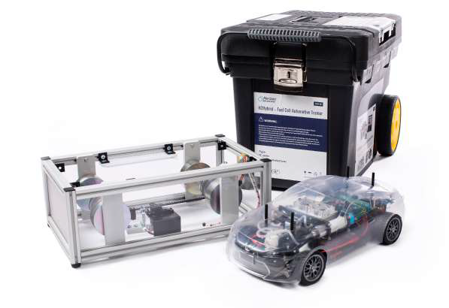 | Necesidad  Aplicación de Vehículos Híbridos y Eléctricos, Controlada desde Computador. Permitir el aprendizaje práctico del funcionamiento de trenes de potencia híbridos y eléctricos mediante simulación y control digital.  Características técnicas de referencia  Plataforma didáctica de movilidad eléctrica con control desde computador, monitoreo de variables eléctricas y análisis de flujo de energía. El sistema debe contar con plataforma de control desde computador con sistema SCADA para control y adquisición de datos en tiempo real, software de supervisión basado en entorno gráfico (tipo LabVIEW o equivalente), capacidad de registro y visualización de variables del proceso, simulación de aceleración y deceleración, análisis de flujos de potencia y monitoreo de procesos de carga y descarga de la batería simulada. Debe permitir control abierto, multicontrol y control en tiempo real, registro automático de datos y visualización simultánea para múltiples estudiantes mediante proyector o pantalla electrónica.
2 | 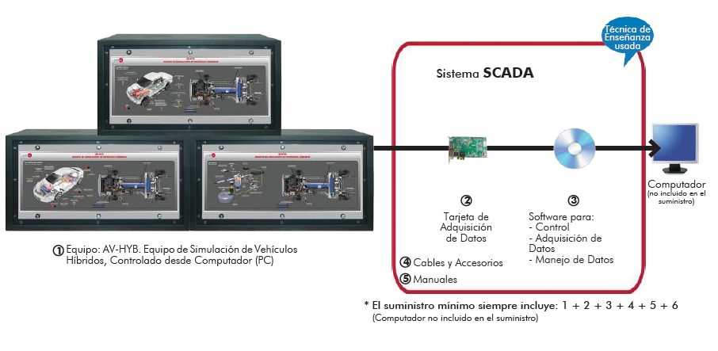 | Necesidad  Equipo de Simulación de Vehículos Híbridos, Controlado desde Computador.  Permitir el análisis del comportamiento dinámico de sistemas híbridos de propulsión.  Características técnicas de referencia  Sistema de simulación de tren motriz híbrido con monitoreo de variables energéticas y control desde PC. Debe incluir motor eléctrico de inducción trifásico tipo jaula de ardilla con potencia nominal aproximada de 370 W, voltaje nominal 3 × 230/400 VAC (Δ/Y), frecuencia de operación 50/60 Hz, velocidad aproximada de 2730 rpm y dos polos. Debe integrar módulo de tren de transmisión regenerativo con controlador de frecuencia para control de velocidad y par, interruptor ON/OFF y llave de seguridad de arranque/parada.
3 | 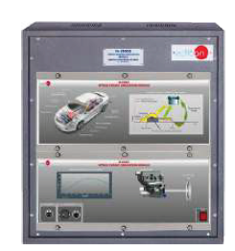 | Necesidad  Módulo de Simulación de Motor de Gasolina.  Permitir la comprensión del funcionamiento de motores de combustión para comparación con sistemas eléctricos.  Características técnicas de referencia  Módulo didáctico para simulación de motor de combustión interna con monitoreo de parámetros de operación. Debe incorporar módulo de simulación con tensión de alimentación aproximada de 230 VAC, servomotor con driver para simulación de régimen dinámico y estático, control de velocidad y par, potencia nominal aproximada de 1 kW, potencia máxima aproximada de 3 kW, par nominal cercano a 3,18 Nm y par máximo cercano a 9,55 Nm, con control de temperatura y embrague magnético para simulación de acople.
4 | 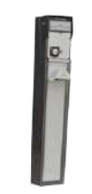 | Necesidad  Cargador de Vehículo Eléctrico.  Permitir el estudio del proceso de carga de vehículos eléctricos y su interacción con la red eléctrica.  Características técnicas de referencia  Estación de carga didáctica para vehículos eléctricos con medición de potencia, energía y corriente. Caja de recarga básica con envolvente de protección aproximada IP54, toma monofásica tipo Schuko 230 V, corriente nominal aproximada de 16 A y potencia aproximada de 3,6 kW. Debe incorporar medidor de energía monofásico (kWh).
5 | 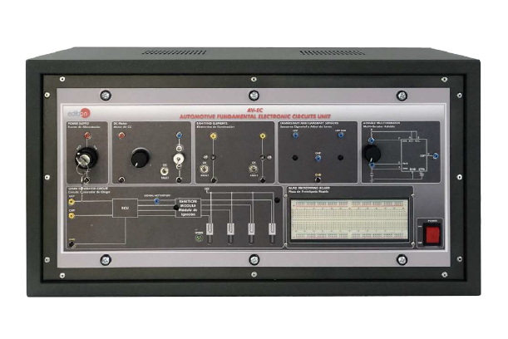 | Necesidad  Equipo de Circuitos Electrónicos Fundamentales en Automoción.  Permitir el aprendizaje de principios electrónicos aplicados a vehículos.  Características técnicas de referencia  Módulo didáctico de circuitos electrónicos automotrices (tipo AV-EC o equivalente). Alimentación: 12 VDC. Incluye circuitos reales de automoción: fuente de alimentación CC del vehículo, control de intensidad lumínica de lámparas, control de velocidad de motor DC, generador de pulsos, circuito de chispa con ruptor y circuito de chispa electrónico. Todos los circuitos aislados entre sí para estudio independiente. Puntos de prueba accesibles mediante bornes estándar de 2 mm. Indicadores LED de estado por circuito. Protecciones integradas contra cortocircuito y sobretensión.
6 | 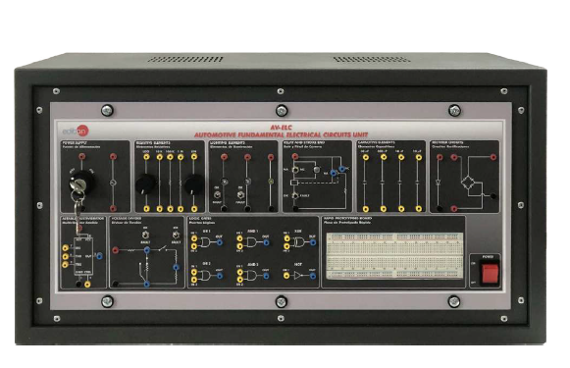 | Necesidad  Equipo de Circuitos Eléctricos Fundamentales en Automoción.  Permitir el análisis de circuitos eléctricos básicos utilizados en vehículos.  Características técnicas de referencia  Módulo didáctico de circuitos eléctricos automotrices (tipo AV-EA o equivalente). Alimentación: 12-24 VDC. Incluye: circuito de batería y sistema de carga, circuito de iluminación delantera/trasera, circuito de bocina, circuito de elevalunas y cierre centralizado básico. Protecciones con fusibles de automoción (ATO) intercambiables. Panel de maniobras con interruptores, bornes de medición y conectores estándar automotrices. Permite simulación de averías mediante conmutadores de fallo.
7 | 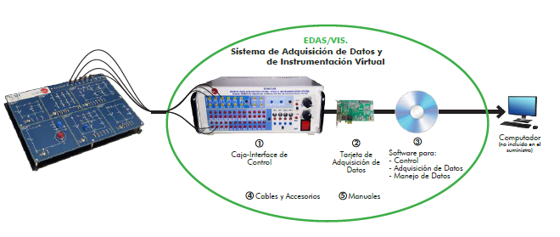 | Necesidad  Sistema de Adquisición de Datos y de Instrumentación Virtual.  Permitir la adquisición y análisis de datos de sistemas automotrices.  Características técnicas de referencia  Plataforma de adquisición de datos con software de instrumentación virtual para monitoreo de señales eléctricas. Debe integrarse con el sistema SCADA del laboratorio y permitir registro, almacenamiento, visualización y análisis comparativo de datos del proceso en tiempo real. Tarjeta de adquisición de datos: velocidad mínima 250 kS/s, resolución ≥12 bits, entradas analógicas ≥8 canales diferenciales, entradas/salidas digitales TTL ≥8 canales. Comunicación USB 2.0 o superior con PC. Software tipo LabVIEW o equivalente, compatible con Windows 10/11. Permite registro simultáneo de mínimo 8 variables con representación gráfica en tiempo real. Almacenamiento de datos en formato compatible con Microsoft Excel.
8 | 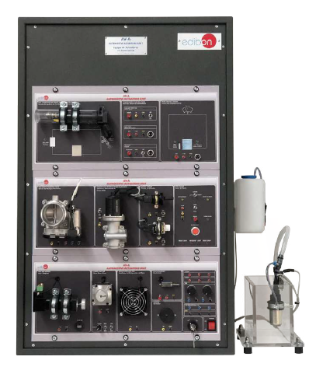 | Necesidad  Equipo de Actuadores en Automoción. Permitir el estudio del funcionamiento de actuadores eléctricos y electrónicos en vehículos.  Características técnicas de referencia  Módulo didáctico de actuadores automotrices (tipo AV-A o equivalente). Alimentación: 12 VDC. Incluye actuadores reales de automoción: motor DC de ventilador de radiador (potencia ≈ 60-80 W), motor paso a paso de acelerador electrónico, electroválvulas de inyección (tiempo de apertura configurable), relés electromagnéticos y solenoides. Puntos de medición accesibles con bornes 2 mm. Permite simulación de señales de control analógicas y PWM. Posibilidad de conexión con módulo ECU para control integrado.
9 | 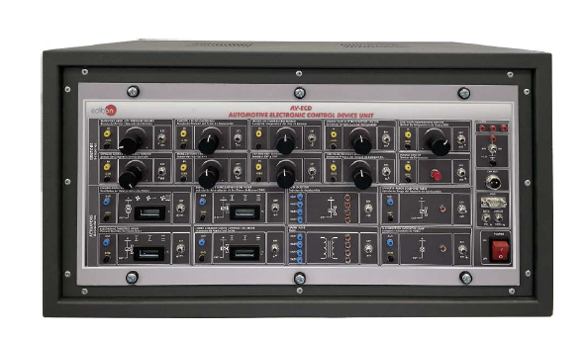 | Necesidad  Equipo de Dispositivo de Control Electrónico para Automoción.  Permitir el análisis de unidades de control electrónico utilizadas en vehículos.  Características técnicas de referencia  Plataforma didáctica de unidad de control electrónico automotriz (tipo AV-ECD o equivalente). ECU programable con soporte de protocolos CAN Bus (250/500 kbps) y LIN Bus (19.2 kbps). Permite reprogramar la ECU con diferentes modos de respuesta a señales de entrada. Conector OBD-II conforme a SAE J1962 para diagnóstico estándar. Pantalla de diagnóstico con visualización de parámetros PID en tiempo real. Simulación de averías en circuitos de sensores y actuadores mediante interruptores de fallo. Alimentación: 12 VDC. Software de diagnóstico incluido para PC.
10 | 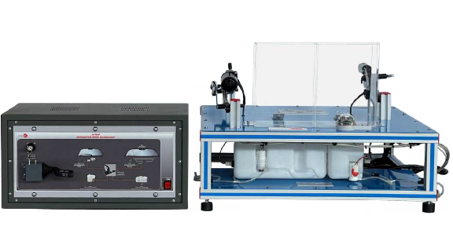 | Necesidad  Equipo de Limpiaparabrisas en Automoción.  Permitir el estudio del funcionamiento del sistema eléctrico del limpiaparabrisas.  Características técnicas de referencia  Módulo didáctico del sistema limpiaparabrisas automotriz (tipo AV-WW o equivalente). Motor eléctrico de limpiaparabrisas real de 12 VDC, potencia nominal aproximada 40-60 W. Velocidades de operación: intermitente (ajustable), lenta y rápida. Sistema de relé electrónico de control de velocidad variable e intermitencia. Bomba lavaparabrisas integrada (12 VDC, caudal ≈ 0.5 L/min). Panel de control con interruptores de selección de velocidad y simulación de averías. Bornes de medición accesibles para diagnóstico eléctrico.
11 | 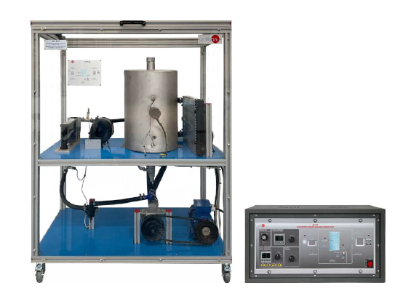 | Necesidad  Equipo de Circuito de Refrigeración de Motor en Automoción.  Permitir el análisis de sistemas de control térmico en motores.  Características técnicas de referencia  Módulo didáctico del circuito de refrigeración de motor automotriz (tipo AV-ECR o equivalente). Sistema de refrigeración a escala real con bomba de agua (12 VDC, caudal ≈ 5-10 L/min), termostato (temperatura de apertura ≈ 82°C), ventilador eléctrico y radiador. Sensores de temperatura NTC: rango -40°C a 130°C, precisión ±1°C. Sensor de caudal: rango 0.5-15 L/min. Resistencia calefactora para simulación del motor (potencia ≈ 300 W). Monitoreo digital de temperatura en múltiples puntos del circuito. Alimentación: 12 VDC.
12 | 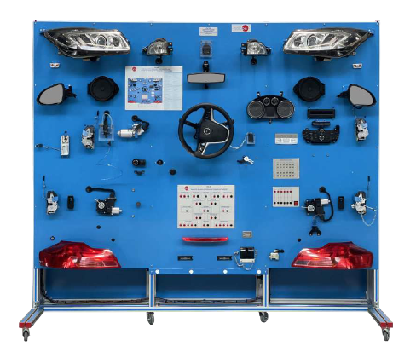 | Necesidad  Equipo de Componentes Auxiliares en Automoción.  Permitir el estudio de subsistemas auxiliares eléctricos de vehículos.  Características técnicas de referencia  Módulo didáctico de componentes auxiliares eléctricos automotrices (tipo AV-AC o equivalente). Alimentación: 12 VDC. Incluye sistemas auxiliares reales: elevalunas eléctrico con motor DC bidireccional (par ≈ 10-15 Nm), sistema de cierre centralizado con actuadores solenoides (2 puertas mínimo), retrovisor eléctrico con motor paso a paso (doble eje), bocina electrónica (92 dB mínimo). Panel de maniobras con interruptores de control. Puntos de medición con bornes 2 mm. Simulación de averías configurable por interruptores de fallo.
13 | 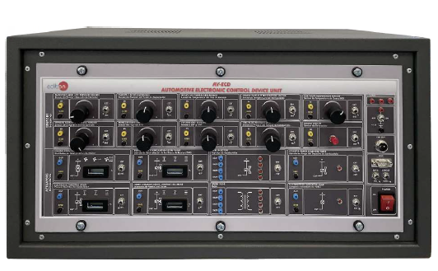 | Necesidad  Equipo de Dispositivo de Control Electrónico para Automoción.  Permitir prácticas adicionales de diagnóstico de sistemas electrónicos.  Características técnicas de referencia  Plataforma didáctica para análisis de ECU automotriz.
14 | 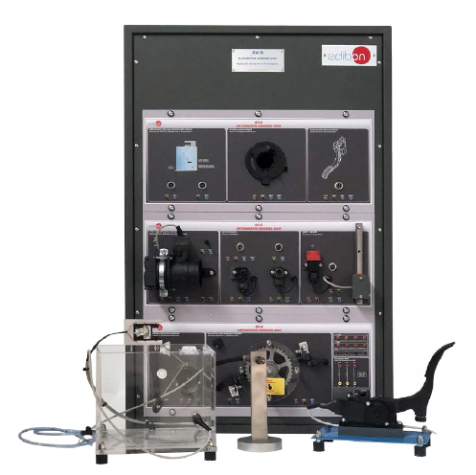 | Necesidad  Equipo de Sensores en Automoción.  Permitir el estudio de sensores utilizados en vehículos modernos.  Características técnicas de referencia  Módulo didáctico de sensores automotrices (tipo AV-S o equivalente). Alimentación: 12 VDC. Incluye sensores reales del sistema de gestión del motor: sensor MAF (masa de aire, salida analógica 0-5 V o frecuencia), sensor Lambda/O2 (tensión de salida 0.1-0.9 V), sensor de temperatura del motor NTC (-40°C a 130°C), sensor de presión de aceite, sensor de posición del pedal del acelerador (TPS). Sensores del sistema de seguridad: ABS, airbag (señales simuladas). Comunicación: señales analógicas, digitales, PWM, CAN Bus y LIN Bus. Puntos de medición accesibles mediante bornes estándar 2 mm. Compatible con módulo ECU para circuito cerrado.
15 | 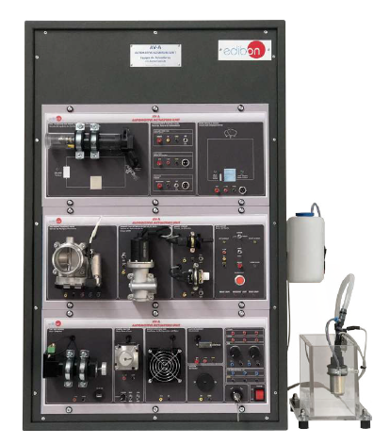 | Necesidad  Equipo de Actuadores en Automoción.  Permitir prácticas de control y funcionamiento de actuadores automotrices.  Características técnicas de referencia  Plataforma didáctica de actuadores eléctricos automotrices, segunda unidad de prácticas (tipo AV-A o equivalente). Alimentación: 12 VDC. Actuadores incluidos: inyector de combustible (tiempo de inyección configurable 1-10 ms), bobina de encendido con módulo de potencia, válvula EGR (recirculación de gases, apertura 0-100%), servomotor de mariposa electrónica (0-100% apertura). Señales de control PWM y analógicas. Medición de corriente por actuador (shunt integrado). Bornes de prueba 2 mm accesibles.
16 | 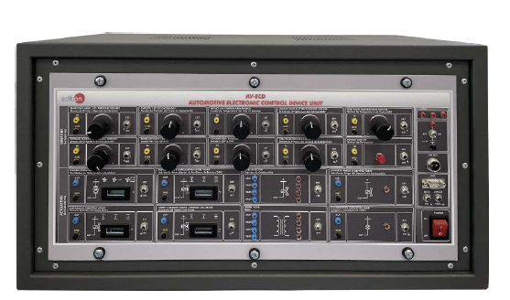 | Necesidad  Equipo de Dispositivo de Control Electrónico para Automoción. Permitir el estudio avanzado de control electrónico automotriz.  Características técnicas de referencia  Sistema didáctico para diagnóstico avanzado y programación básica de unidades de control electrónico (tipo AV-ECD o equivalente). ECU con múltiples mapas de calibración reprogramables. Comunicación OBD-II, CAN Bus, LIN Bus y K-Line. Software de diagnóstico con visualización de parámetros PID, lectura/borrado de códigos DTC y actuaciones de componentes. Módulo de calibración de sensores incluido. Permite programación de umbrales de alarma y respuesta de actuadores. Alimentación: 12 VDC.
17 | 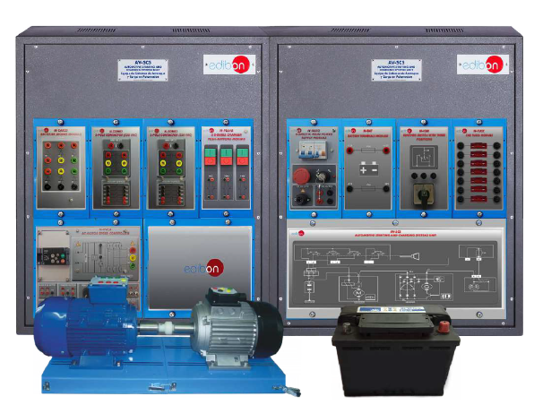 | Necesidad  Equipo de Sistemas de Arranque y Carga en Automoción. Permitir el estudio de sistemas eléctricos de arranque y carga de vehículos.  Características técnicas de referencia  Plataforma didáctica del sistema de arranque y carga automotriz (tipo AV-SC o equivalente). Motor de arranque real: 12 VDC, potencia nominal ≥ 1.2 kW, par de arranque ≥ 10 Nm. Alternador real: tensión de salida 13.5-14.5 VDC, corriente nominal ≥ 60 A (potencia ≈ 800 W). Regulador de voltaje electrónico integrado. Batería de plomo-ácido de referencia: 12 V / 45-60 Ah. Relé de arranque e interruptor de encendido simulado. Bornes de medición para análisis de corriente de arranque, tensión de carga y estado de batería. Medidor de batería (SOC) con display digital.
18 | 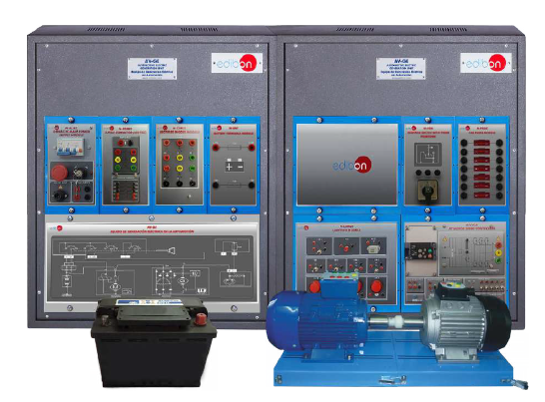 | Necesidad  Equipo de Generación Eléctrica en Automoción. Permitir el estudio de sistemas de generación eléctrica en vehículos.  Características técnicas de referencia  Sistema didáctico de generación eléctrica automotriz (tipo AV-EG o equivalente). Alternador de vehículo real con accionamiento por motor eléctrico. Alternador: tensión de salida 13.5-14.5 VDC, corriente máxima ≥ 80 A, potencia ≈ 1000 W. Regulador de tensión electrónico de estado sólido integrado. Velocidades de prueba: 1000-6000 rpm simuladas por el motor de accionamiento. Banco de cargas variables resistivas (12V, hasta 30 A). Medición digital de tensión, corriente y potencia generada. Curva de característica tensión vs. velocidad obtenible en laboratorio.
19 | 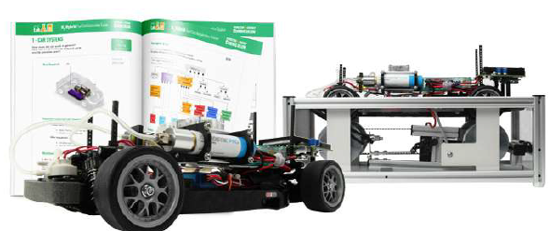 | Necesidad  Entrenador de Automóvil de Hidrógeno.  Permitir el estudio de tecnologías de propulsión basadas en hidrógeno.  Características técnicas de referencia  Plataforma didáctica de vehículo de hidrógeno con celda de combustible PEM (Membrana de Intercambio Protónico) a escala de laboratorio. Potencia de celda de combustible: ≥ 50 W. Presión de operación de hidrógeno: ≤ 0.5 bar relativo. Electrolizador PEM incorporado para generación de hidrógeno in situ (producción ≥ 10 mL/min, alimentación ≤ 12 VDC). Monitoreo de: tensión de celda (0-15 V), corriente (0-20 A), temperatura (0-80°C) y flujo de H₂ (0-200 mL/min). Sistema de seguridad con sensor de fugas de hidrógeno (alarma ≤ 1% LEL). Motor eléctrico de tracción acoplado (≥ 50 W) con control de velocidad. Software de monitoreo y registro de variables incluido.
20 | 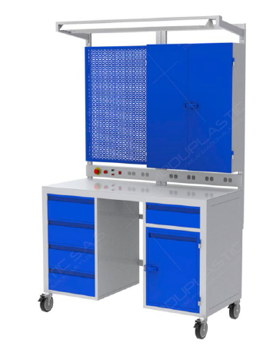 | Necesidad Banco de trabajo.  Proporcionar estaciones físicas para prácticas del laboratorio.  Características técnicas de referencia  Mesa metálica de laboratorio con superficie de melamina resistente a solventes y productos químicos. Dimensiones mínimas: 1500 × 750 × 850 mm (largo × ancho × alto). Capacidad de carga: ≥ 200 kg distribuidos uniformemente. Estructura en acero con recubrimiento anticorrosivo en polvo (RAL 7035 o similar). 4 patas con niveladores regulables ±20 mm. Incluye tomas eléctricas integradas: mínimo 2 tomas bifásicas + 4 monofásicas con protección diferencial. Ruedas con freno para desplazamiento (en versión móvil). Travesaños inferiores de refuerzo.
21 | 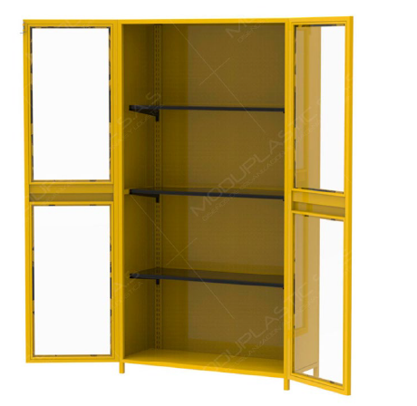 | Necesidad Armario.  Permitir almacenamiento seguro de equipos y herramientas del laboratorio.  Características técnicas de referencia  Armario metálico de acero con cierre bajo llave (2 llaves incluidas). Dimensiones mínimas: 1800 × 900 × 450 mm (alto × ancho × fondo). Mínimo 3 estantes interiores regulables en altura (rango de paso 32 mm). Acabado en pintura epóxica al horno, RAL 7035 o similar, resistente a impactos y solventes. Carga máxima por estante: ≥ 50 kg. Estructura de chapa de acero calibre 18 (≥ 1.2 mm de espesor). Puertas con bisagras ocultas y cierre con llave de seguridad.
22 | 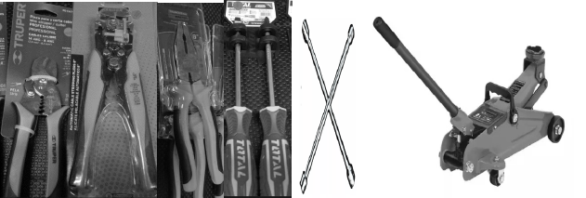 | Necesidad  Kit de herramientas de trabajo.  Permitir el montaje y mantenimiento de equipos automotrices.  Características técnicas de referencia  Kit de herramientas mecánicas y eléctricas automotrices para prácticas de laboratorio. Incluye: juego de destornilladores dieléctricos planos y Phillips (6 piezas, longitud 100-200 mm), pinza de punta, de corte lateral y universal (3 piezas, longitud 160-200 mm), llaves combinadas de boca y estrella (juego 8-19 mm, 8 piezas), llave de torque 1/4" (5-25 Nm), pelacables automático para conductores 0.2-6 mm², crimpadora para terminales de automoción (tipos AMP, Faston), extractor e insertador de fusibles ATO/mini, probador de circuitos automotriz 6-24 VDC. Caja organizadora con compartimentos etiquetados.
23 | 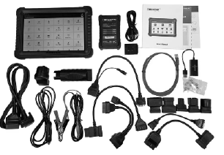 | Necesidad  Scanner Automotriz.  Permitir el diagnóstico electrónico de sistemas de vehículos.  Características técnicas de referencia  Escáner automotriz multimarca para diagnóstico electrónico. Protocolos OBD-II compatibles: CAN (ISO 15765), KWP2000 (ISO 14230), ISO 9141-2, SAE J1850 VPW y SAE J1850 PWM. Pantalla a color ≥ 3.5 pulgadas con interfaz gráfica intuitiva. Funciones mínimas: lectura y borrado de códigos de falla (DTC) de motor, transmisión, ABS y airbag; visualización de datos PID en tiempo real (≥ 20 parámetros); actuaciones y pruebas de componentes; reseteo de servicio y mantenimiento. Actualizable vía USB o WiFi. Batería recargable interna (≥ 3000 mAh) o alimentación por puerto OBD. Cobertura multimarca: europeo, americano y asiático.
24 | 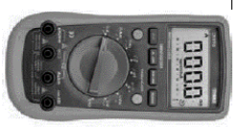 | Necesidad Equipos de medición.  Permitir diagnóstico eléctrico y medición de variables.  Características técnicas de referencia  Equipos de medición para laboratorio eólico. Multímetro TRMS: rango VDC 60 mV-1000 V, VAC hasta 750 V, corriente DC/AC hasta 10 A, resistencia hasta 220 MΩ, frecuencia hasta 10 MHz. Pinza amperimétrica AC/DC: corriente AC hasta 600 A, tensión DC/AC hasta 600 V. Osciloscopio digital: ancho de banda ≥ 100 MHz, 2 canales, velocidad de muestreo ≥ 1 GSa/s, pantalla LCD, medición de Vpp, Vrms, frecuencia y duty cycle. Cámara termográfica infrarroja: rango -20°C a 400°C, resolución ≥ 120×90 píxeles, sensibilidad térmica (NETD) ≤ 150 mK, pantalla LCD integrada.
25 | 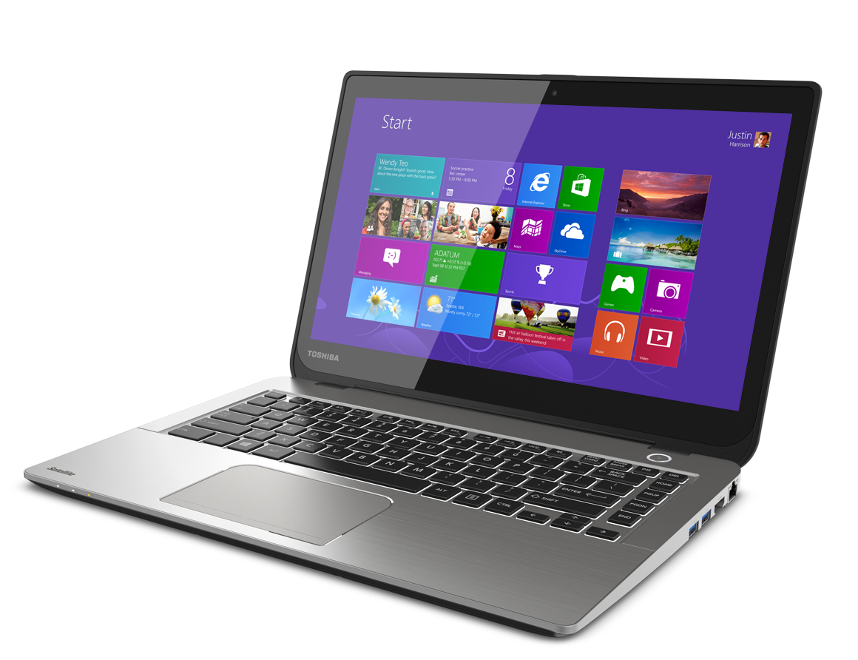 | Necesidad  Computadores portátiles. Permitir control y monitoreo de sistemas didácticos.  Características técnicas de referencia  Computadores portátiles para control y monitoreo del laboratorio eólico. Procesador equivalente Intel Core i5 de 11a generación o superior (≥ 2.4 GHz). Memoria RAM: ≥ 8 GB DDR4. Almacenamiento SSD: ≥ 256 GB. Pantalla: ≥ 14 pulgadas, resolución Full HD (1920×1080). Sistema operativo: Windows 10/11 Pro. Puertos: USB 3.0 ≥ 3 unidades, USB-C/Thunderbolt, HDMI. Tarjeta de red WiFi 802.11ac y Ethernet Gigabit. Compatible con software SCADA y LabVIEW. Batería: autonomía ≥ 6 horas.

Nota: Las imágenes de la tabla son de referencia.

Laboratorio Solar:

Se propone un laboratorio de energía solar con los siguientes equipos y características:

Tabla 2. Laboratorio solar
Ítem | Laboratorio Solar
1 | 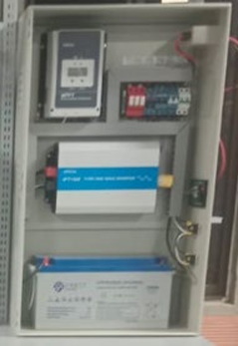 | Necesidad  Gabinete Modular de Energía Solar Autónomo – Off Grid Permitir el aprendizaje práctico de sistemas fotovoltaicos autónomos (Off-Grid), incluyendo generación, almacenamiento y suministro de energía en sistemas aislados. Incluye contenido curricular en español de aproximadamente 40 horas de actividades académicas para prácticas de laboratorio.  Características técnicas de referencia  Sistema didáctico autónomo con módulo fotovoltaico ≥300–500 W, controlador de carga MPPT ≥30 A, banco de baterías ≥1–2 kWh (tecnología LiFePO4), inversor onda pura ≥1 kW, protecciones eléctricas DC/AC, monitoreo de variables eléctricas (voltaje, corriente y potencia) y posibilidad de conexión de cargas didácticas. El sistema debe incluir gabinete metálico IP65 – IK10 en acero con conectores en cobre, cableado, terminales y protecciones eléctricas. Debe incorporar módulos fotovoltaicos monocristalinos de aproximadamente 450 W con voltaje máximo del sistema de 1000 VDC y paneles policristalinos de aproximadamente 335 W. Inversor de aproximadamente 1500 W con salida 110-120 VAC, frecuencia 50/60 Hz y rango de operación de -20 °C a 45 °C. Controlador MPPT de 50 A con tensión FV máxima aproximada de 100 V y controlador PWM de 50 A para baterías de 12/24 VDC. Banco de baterías compuesto por baterías AGM 12 V 50 Ah, baterías GEL 12 V 50 Ah y batería de litio 12 V 100 Ah.
2 | 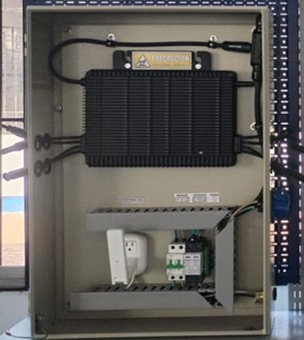 | Necesidad  Gabinete Modular de Energía Solar para Conexión a la Red – On Grid Permitir el aprendizaje práctico de sistemas fotovoltaicos conectados a red y el análisis del comportamiento de generación eléctrica e inyección de energía.  Características técnicas de referencia  Sistema fotovoltaico conectado a red con módulo PV ≥600 W bifacial, inversor grid-tie ≥1.5–2 kW, protección anti-isla, medición bidireccional de energía y sistema de monitoreo de generación eléctrica. El sistema debe incluir gabinete metálico IP65 – IK10 en acero con conectores en cobre, cableado, terminales y protecciones eléctricas. Debe incorporar microinversor con potencia máxima de salida continua aproximada de 1200 W, corriente nominal de salida de aproximadamente 5 A y factor de potencia mayor a 0.99. Debe incluir cable AC BUS de aproximadamente 2 m para conexión de salida del inversor, conector terminal END CAP para sellado del bus AC y unidad de comunicación ECU con conectividad WiFi (802.11 g/n), rango de temperatura de operación aproximado de -20 °C a 65 °C y protección IP20.
3 | 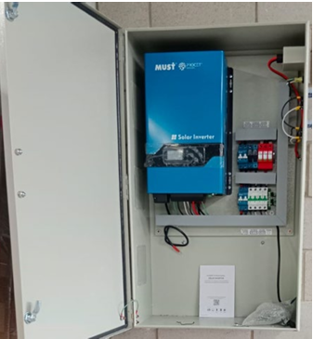 | Necesidad  Gabinete Modular de Energía Solar Multifuncional Permitir prácticas académicas con diferentes configuraciones de sistemas solares (aislado, conectado a red e híbrido).  Características técnicas de referencia  Plataforma didáctica modular con instrumentación integrada para medición de variables eléctricas, posibilidad de configuración de circuitos serie/paralelo y sistema de adquisición de datos para análisis de desempeño del sistema. Debe incluir gabinete metálico IP65 – IK10 con conectores, cableado y protecciones eléctricas. Debe incorporar sistema multifuncional de aproximadamente 1 kVA / 0,8 kW con controlador MPPT de aproximadamente 40 A y tensión nominal de 24 VDC. Forma de onda sinusoidal, voltaje de entrada AC nominal 110/220 VAC y frecuencia nominal 50/60 Hz. Debe incluir batería de litio de aproximadamente 12 V y capacidad aproximada de 100 Ah.
4 | 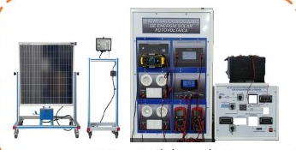 | Necesidad  Equipo Modular de Energía Solar Fotovoltaica Proporcionar una plataforma integral para el estudio de generación solar, conversión y almacenamiento de energía.  Características técnicas de referencia  Entrenador Modular de Energía Solar Fotovoltaica (tipo MINI-EESF o equivalente). Panel FV policristalino con potencia máxima nominal ≥ 50 Wp, voltaje en punto máximo de potencia Vmpp ≈ 17-18 VDC, corriente Impp ≈ 3.7 A, Isc ≈ 4 A, Voc ≈ 22 V. Montado en estructura de aluminio anodizado con ruedas para movilidad. Módulo controlador de carga solar (12/24 V, detección automática de voltaje). Módulo inversor CC/CA: salida 230 VAC/50 Hz ±2%, onda senoidal pura, potencia ≥ 150 W, voltaje de entrada nominal 12 VDC. Módulo de cargas DC 12V (2 lámparas con interruptores independientes). Módulo de cargas CA 220V (2 lámparas con interruptores independientes). Módulo de medición multifunción: tensión CA/CC hasta 250V y corriente hasta 10A. Módulo de medición de irradiancia solar (W/m²). Rack modular para colocación de módulos. Kit de inversión de red: potencia nominal 150 W, Vout 230 VAC/50 Hz, rango Vmpp entrada 45-125 VDC, simulador de red eléctrica incluido.
5 | 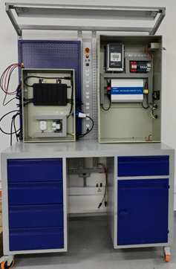 | Necesidad  Banco de trabajo Facilitar el desarrollo de prácticas técnicas de montaje, medición y configuración de sistemas solares.  Características técnicas de referencia  Estación de trabajo robusta con superficie resistente y aislante, adecuada para la instalación de equipos didácticos y prácticas eléctricas.
6 | 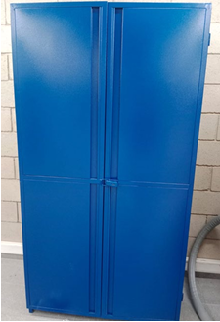 | Necesidad  Armario de guardado de equipos Permitir el almacenamiento seguro de instrumentos y componentes del laboratorio.  Características técnicas de referencia  Gabinete metálico o equivalente con sistema de cierre y compartimientos para almacenamiento de equipos e instrumentos.
7 | 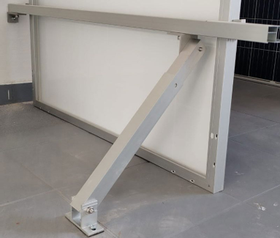 | Necesidad  Soportes para paneles PV en aluminio Permitir prácticas de instalación y orientación de módulos solares.  Características técnicas de referencia  Estructuras ajustables en aluminio para montaje de paneles fotovoltaicos con regulación de inclinación aproximada entre 0° y 45°. Material en aluminio anodizado y acero inoxidable, con resistencia estructural para velocidades de viento de aproximadamente hasta 45 m/s.
8 | 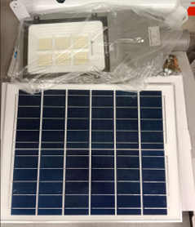 | Necesidad  Luminaria solar Demostrar aplicaciones de iluminación autónoma mediante energía solar.  Características técnicas de referencia  Sistema de iluminación LED alimentado por panel fotovoltaico con batería integrada y potencia aproximada ≥30–50 W. Luminaria solar integrada tipo todo en uno con potencia aproximada de 200 W y grado de protección IP66.
9 | 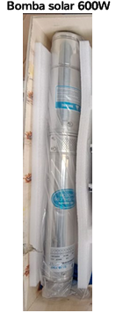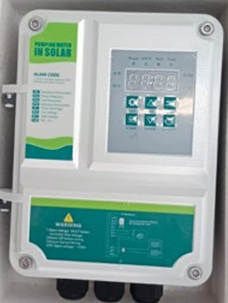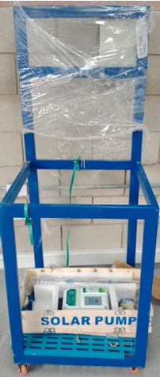 | Necesidad  Kit de bombeo solar Permitir el estudio de aplicaciones de bombeo de agua con energía solar.  Características técnicas de referencia  Sistema de bombeo alimentado por energía solar con bomba DC o AC ≥200–500 W y sistema de recirculación para prácticas de laboratorio. Electrobomba solar de aproximadamente 400 W, voltaje de operación cercano a 24 VDC, controlador PWM, estructura metálica de soporte y gabinete con protecciones y cableado, con flujo máximo aproximado de 2.5 m³/h.
10 | 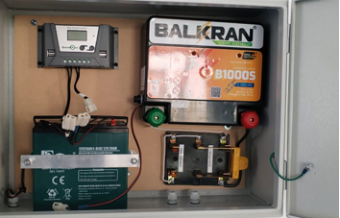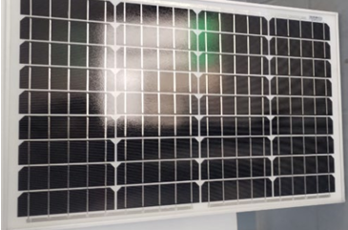 | Necesidad  Kit cercas solares Demostrar aplicaciones rurales de sistemas solares autónomos.  Características técnicas de referencia  Sistema de cercado eléctrico alimentado por energía solar con módulo PV de 200 W, controlador de carga y batería. Sistema con voltaje de salida aproximado de 10.000 V, energía de salida aproximada de 0.5 J, alcance de hasta 15 km, cobertura aproximada de 18 ha y frecuencia de pulsos cercana a 55 pulsos por minuto.
11 | 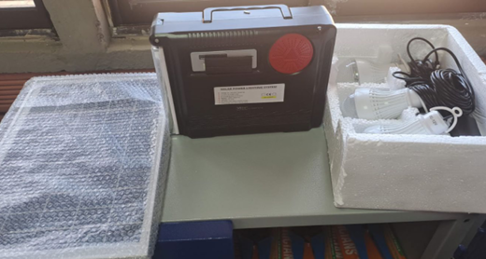 | Necesidad  Kit de camping solar Mostrar aplicaciones portátiles de generación solar para pequeñas cargas.  Características técnicas de referencia  Sistema portátil con panel solar plegable, batería integrada y salidas DC o USB para alimentación de cargas pequeñas. Batería aproximada de 6 V y 7000 mAh, panel solar de aproximadamente 10 W, dos bombillos LED de 3 W, puerto USB de 5 V y lámpara LED integrada de aproximadamente 1 W.
12 | 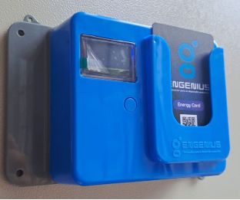 | Necesidad  Medidor de disponibilidad de energía Permitir el monitoreo de generación y consumo energético del sistema fotovoltaico.  Características técnicas de referencia  Analizador de energía capaz de medir voltaje, corriente, potencia activa/reactiva, factor de potencia y energía acumulada. Equipo de monitoreo capaz de recolectar y almacenar datos de la planta, controlar parámetros del sistema, generar alertas y permitir intercambio de datos inalámbrico para análisis del comportamiento del sistema fotovoltaico.
13 | 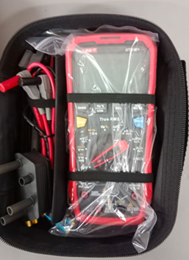  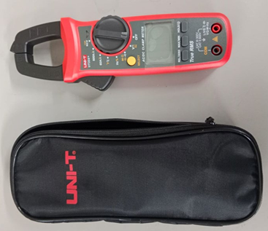  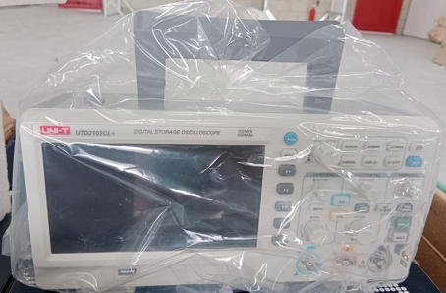  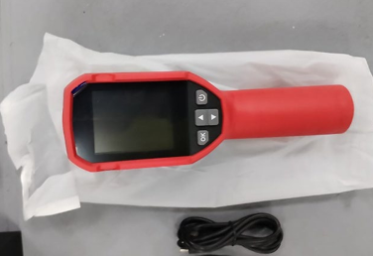 | Necesidad  Equipos de medición (multímetro, pinza, osciloscopio, termográfica) Permitir mediciones eléctricas y diagnóstico de sistemas solares.  Características técnicas de referencia  Multímetro TRMS 60mV-1000V Pinza amperimétrica AC/DC Osciloscopio ≥50 MHz Cámara termográfica para análisis térmico de componentes eléctricos. Multímetro con rango de voltaje DC aproximado de 60 mV a 1000 V y AC hasta 750 V, corriente DC/AC hasta 10 A, medición de resistencia hasta aproximadamente 220 MΩ y frecuencia hasta 10 MHz. Osciloscopio con ancho de banda aproximado de 100 MHz y medición de parámetros como Vpp, Vrms, frecuencia y ciclo de trabajo. Cámara termográfica con rango aproximado de temperatura entre -20 °C y 400 °C y captura de imágenes. Pinza amperimétrica con medición de corriente AC hasta aproximadamente 600 A y voltaje hasta 600 V.
14 | 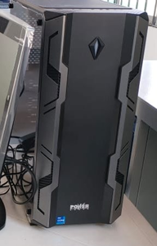  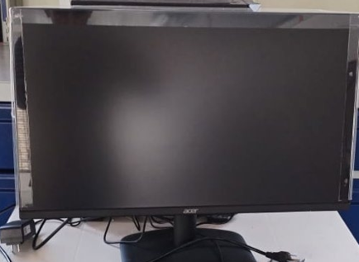  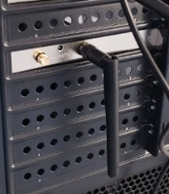  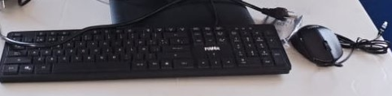 | Necesidad  Computador – Permitir el monitoreo y análisis de datos energéticos y la ejecución de software especializado. El computador debe incluir teclado y mouse corporativo, adaptador de red Wifi y monitor con parlantes incorporados.  Características técnicas de referencia  Procesador equivalente Intel i7 – 2 GHz o superior, memoria ≥8 GB RAM DDR4, almacenamiento SSD ≥512 GB, tarjeta de video ≥ 2GB D3H.  Televisor de mínimo 27”.
15 | 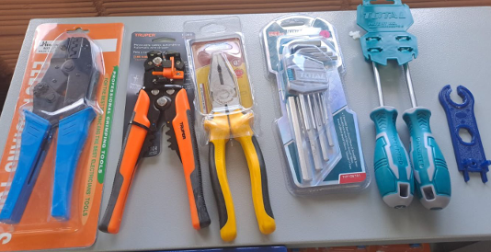 | Necesidad  Kit herramientas de trabajo Permitir la instalación y mantenimiento de sistemas fotovoltaicos.  Características técnicas de referencia  Conjunto de herramientas para trabajos eléctricos (destornilladores aislados, pelacables, crimpadoras (ponchadora), llaves bristol, alicates, pinzas, etc.).
16 | 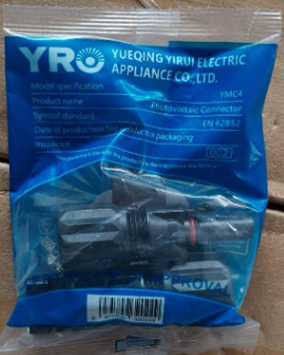  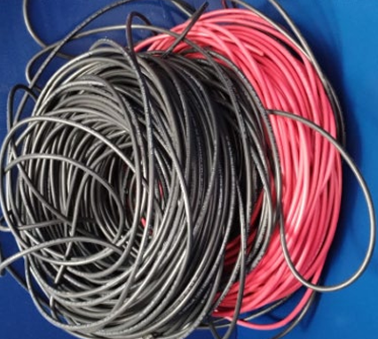 | Necesidad  Conectores y cables solares Permitir la conexión segura de módulos y componentes del sistema fotovoltaico.  Características técnicas de referencia  Cableado solar certificado para sistemas FV (aprox. 6 mm²) y conectores tipo MC4 o equivalente hembra y macho. Cable solar de aproximadamente 6 mm² con conductor estañado clase 5, aislamiento y cubierta en elastómero termoestable. Conectores tipo MC4 para cable 6 mm² con corriente máxima aproximada de 30 A y voltaje máximo de 1000 VDC.

Nota: Las imágenes de la tabla son de referencia.

Laboratorio Eólico:

Se propone un laboratorio de energía eólica con los siguientes equipos y características:

Tabla 3. Laboratorio eólico
Ítem | Laboratorio Eólico
1 | 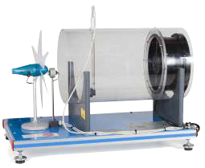 | Necesidad  Aplicación de Centrales Eólicas con Generador de Inducción Doblemente Alimentado. Permitir el aprendizaje práctico del funcionamiento de turbinas eólicas modernas basadas en generadores de inducción doblemente alimentados (DFIG), ampliamente utilizados en parques eólicos comerciales.  Características técnicas de referencia  Sistema didáctico con generador de inducción doblemente alimentado, control electrónico de potencia, medición de variables eléctricas y monitoreo desde computador. El sistema debe incluir control desde computador mediante sistema SCADA con control avanzado en tiempo real, software basado en entorno gráfico (tipo LabVIEW o equivalente), capacidad de adquisición, registro y visualización de variables eléctricas. Debe permitir simulación de condiciones de viento, visualización de variables como corrientes del rotor y estator, voltajes, potencia activa y reactiva y velocidad del generador. Debe permitir simulación de fallas de red (huecos de tensión) y almacenamiento de datos para análisis posterior.
2 | 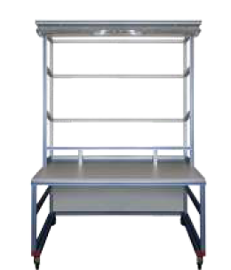 | Necesidad  Banco de Trabajo Eléctrico – Rack. Proporcionar una estación de trabajo segura para el montaje de módulos didácticos de energía eólica.  Características técnicas de referencia  Estructura metálica tipo rack con superficie aislante, tomas eléctricas protegidas y espacio para módulos didácticos. Estructura en aluminio anodizado, superficie de trabajo en material resistente (tipo melanina), con ruedas para desplazamiento y sistema de alimentación eléctrica integrado.
3 | 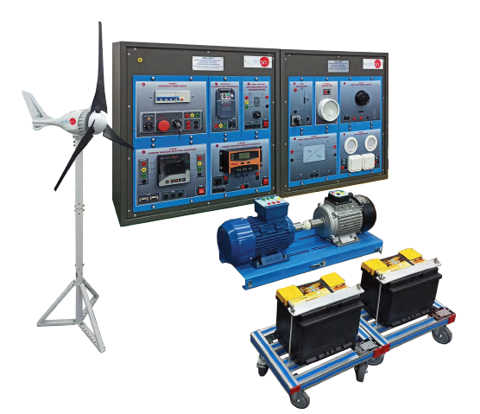 | Necesidad  Aplicación de Energía Eólica con Generador Síncrono de Imanes Permanentes. Permitir el estudio de aerogeneradores modernos basados en generadores síncronos de imanes permanentes.  Características técnicas de referencia  Sistema didáctico basado en motor-generador síncrono trifásico de imanes permanentes (tipo AEL-WPT o equivalente). Motor-generador PMSG: potencia nominal 0.6 kVA, tensión nominal 24 VAC, velocidad 850 rpm, 8 polos. Motor de accionamiento de jaula de ardilla 3PH: potencia 550 W, tensión 3×230/400 VAC Δ/Y, frecuencia 50/60 Hz, 8 polos, 750 rpm, corriente nominal 3.6/2 A. Variador de velocidad (VFD): alimentación 230 VAC, potencia nominal 750 W, salida trifásica PWM 230 VAC. Rectificador CA/CC trifásico: rango entrada 0–400 VAC, salida 0–400 VDC, fusibles 16 A. Módulo de resistencia variable: 0–700 Ω, potencia máxima 500 W. Fuente de alimentación principal 400 VAC trifásico con protección diferencial 4P/25A/30 mA. Multímetros digitales (2 uds.) para medición de tensión y corriente.
4 | 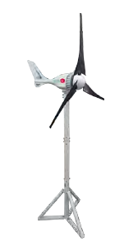 | Necesidad  Aerogenerador Pequeño de Imanes Permanentes. Permitir prácticas de generación eólica a pequeña escala.  Características técnicas de referencia  Aerogenerador didáctico con generador de imanes permanentes, medición de potencia generada y conexión a cargas didácticas.  Turbina de viento:  Potencia nominal: 500 W.  Voltaje nominal: 24 V AC + 3 PH.  Regulador:  Terminales de entrada trifásicos de 24 V AC.  Dos terminales de salida de CC para la carga de la batería.  2 fusibles de 16 A.  Interruptor de freno.  Potenciómetro para ajustar el nivel de carga de voltaje.  Pantalla para el nivel de tensión de la batería.  • Todos los cables necesarios para realizar los ejercicios de prácticas están incluidos.
5 | 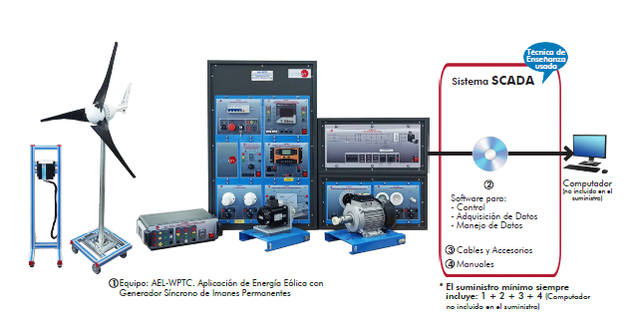  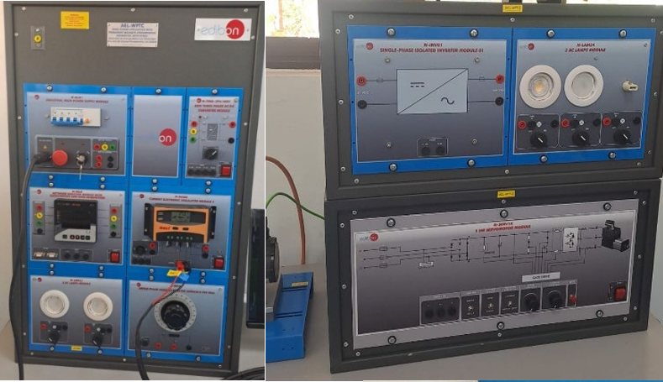  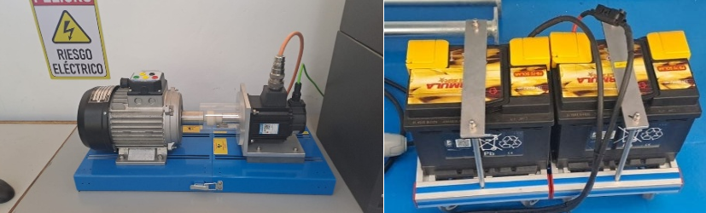 | Necesidad  Aplicación de Energía Eólica con Generador Síncrono de Imanes Permanentes con SCADA. Permitir el monitoreo y control de sistemas eólicos mediante software de supervisión.  Características técnicas de referencia  Sistema eólico con plataforma SCADA para visualización de variables eléctricas y operación del sistema. Debe contar con sistema SCADA para adquisición, gestión y visualización de datos en tiempo real, registro automático de variables, análisis posterior y control del sistema desde computador. Motor-generador PMSG: potencia 0.6 kVA, 24 VAC, 850 rpm, 8 polos. SCADA con registro automático de: tensión CC del bus, corriente de carga, potencia activa y reactiva, velocidad del generador y estado de la batería. Software compatible con Windows, desarrollado en entorno gráfico (tipo LabVIEW). Comunicación PC mediante USB o Ethernet. Capacidad de análisis comparativo de datos post-experimento.
6 | 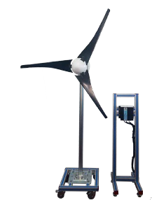 | Necesidad  Aerogenerador Pequeño de Imanes Permanentes. Permitir experimentación con generación eólica en laboratorio.  Características técnicas de referencia  Aerogenerador didáctico de imanes permanentes a escala de laboratorio (segunda unidad). Potencia nominal: 300-500 W. Generador de imanes permanentes trifásico: tensión nominal 24 VAC. Regulador de carga incluido: entradas trifásicas 24 VAC, salidas DC para carga de batería, interruptor de freno, potenciómetro de ajuste de voltaje, pantalla de nivel de batería. Sistema de control de velocidad mediante variador de frecuencia 0-60 Hz. Fusibles de protección 2×16 A. Cables de conexión para ejercicios de prácticas incluidos.
7 | 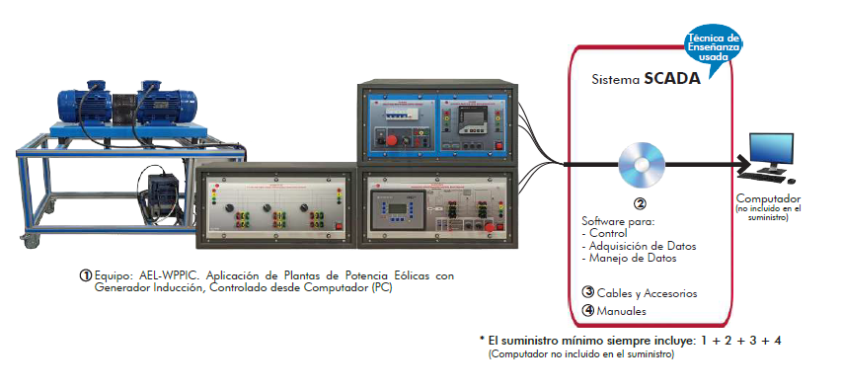 | Necesidad  Aplicación de Plantas de Potencia Eólicas con Generador de Inducción Controlado desde PC. Permitir el análisis del comportamiento de plantas eólicas mediante control digital.  Características técnicas de referencia  Sistema didáctico con generador de inducción doblemente alimentado (DFIG) controlado desde PC (tipo AEL-WPP o equivalente). DFIG: potencia nominal 1.5 kW, tensión 3×400/230 VAC Y/Δ, frecuencia 50/60 Hz, 2 polos, 3000 rpm, corriente nominal 2.5/4.4 A Y/Δ. Motor de accionamiento (simulación de turbina eólica): 1 kW, 3×400/230 VAC, 2 polos, 3000 rpm, corriente nominal 1.7/3 A Y/Δ. Módulo de control DFIG (N-DFGC): sincronización automática a red, control autónomo de potencia activa y reactiva, tensión de conexión 3×400 V/50-60 Hz. Inversor back-to-back para extracción de potencia del rotor. Módulo de simulación de huecos de tensión (FRT): niveles 0%, 20%, 40%, 60%, duración configurable 50-500 ms. Sistema SCADA con software basado en LabVIEW.
8 | 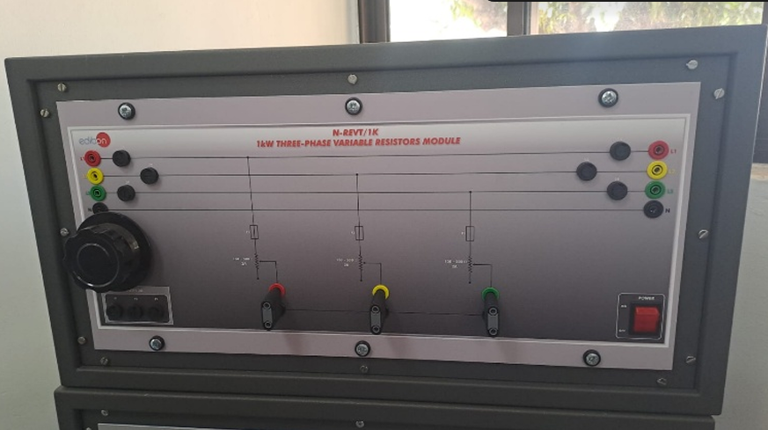 | Necesidad  Módulos de Resistencias Variables Trifásicos de 1 kW. Permitir la simulación de cargas eléctricas para pruebas del sistema eólico.  Características técnicas de referencia  Banco de resistencias trifásicas variables de aproximadamente 1 kW para simulación de carga eléctrica. Potencia total: 3 kW (1 kW por fase). Tensión nominal: 3×400 VAC, 50/60 Hz. Resistencia variable por fase: 0-600 Ω aproximado. Conexión configurable estrella o triángulo. Control mediante potenciómetros de precisión o conmutadores de pasos. Protecciones con fusibles por fase. Terminales de medición accesibles.
9 | 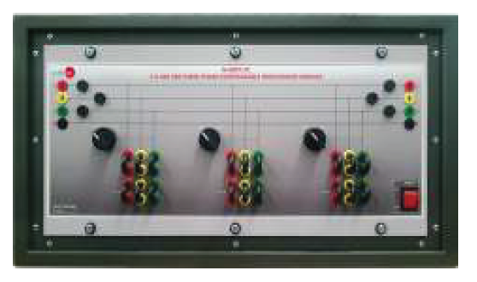 | Necesidad  Módulo de Inductancias Configurables Trifásico de 3 × 300 Var. Permitir el análisis de comportamiento inductivo en sistemas eléctricos.  Características técnicas de referencia  Módulo de inductancias configurables trifásico de 3×300 VAR. Potencia reactiva inductiva total: 900 VAR (300 VAR por fase). Tensión nominal: 3×400 VAC, 50/60 Hz. Inductancia variable configurable mediante conmutadores en pasos. Corriente nominal por fase: ≈ 2-3 A a 400 VAC. Factor de pérdidas (tan δ) ≤ 0.05. Protecciones integradas. Terminales de medición accesibles mediante bornes seguros.
10 | 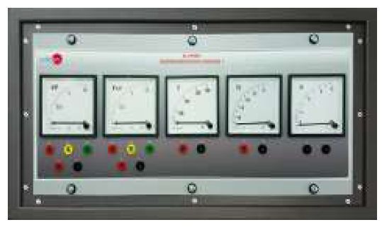 | Necesidad  Módulo de Instrumentación. Permitir medición y monitoreo de variables eléctricas.  Características técnicas de referencia  Módulo de instrumentación trifásica digital para medición de variables eléctricas. Medidor de potencia trifásico multifunción: tensión fase-fase y fase-neutro (rango 100-400 VAC), corriente de línea 0-10 A, potencia activa, reactiva y aparente, factor de potencia cos φ (-1 a +1), frecuencia 45-65 Hz. Análisis de armónicos individuales de corriente y tensión hasta el armónico 40. THD de tensión y corriente. Display LCD con visualización de diagrama vectorial V-I. Almacenamiento interno de datos históricos. Puerto de comunicaciones RS-485 Modbus RTU.
11 | 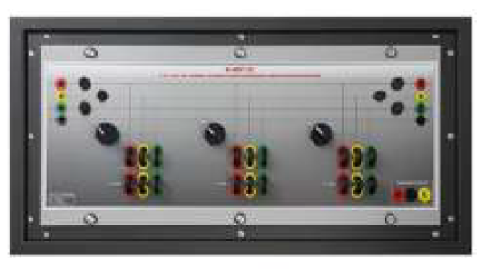 | Necesidad  Módulo de Resistencias Configurables Trifásico. Permitir pruebas de comportamiento eléctrico bajo diferentes condiciones de carga.  Características técnicas de referencia  Módulo de resistencias configurables trifásico para simulación de carga eléctrica. Configuración de pasos fijos mediante conmutadores o puentes de conexión. Potencia nominal: ≥ 1 kW por fase (3 kW total). Tensión nominal: 3×400 VAC, 50/60 Hz. Resistencias de alta estabilidad (deriva ≤ 0.5% por ciclo térmico). Protecciones térmicas individuales por fase. Conexión estrella/triángulo seleccionable. Terminales de medición accesibles con bornes seguros 4 mm.
12 | 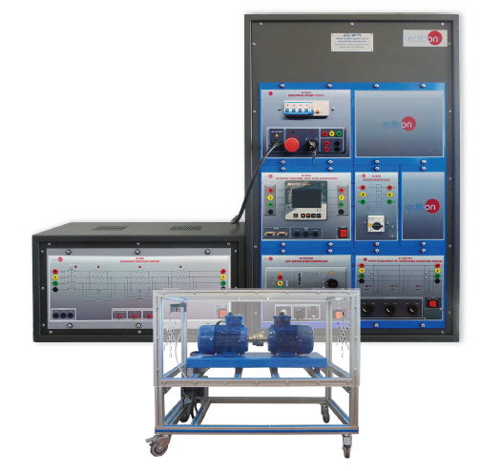 | Necesidad  Aplicación de Centrales Eólicas con Generador de Inducción. Permitir el estudio del comportamiento de generadores de inducción en sistemas eólicos.  Características técnicas de referencia  Sistema didáctico con generador de inducción trifásico para estudio de plantas eólicas. Generador de inducción trifásico tipo jaula de ardilla: potencia nominal ≈ 550-750 W, tensión 3×400/230 VAC Δ/Y, 4-8 polos, velocidad nominal 1500-3000 rpm. Motor de accionamiento con variador de frecuencia (VFD) para simulación de velocidad variable del viento. Módulo de monitoreo: medición de tensión generada, corriente, potencia activa y reactiva. Capacitores de compensación de reactivo para arranque autónomo (banco de 3×μF). Medición de velocidad de rotación mediante encoder óptico.
13 | 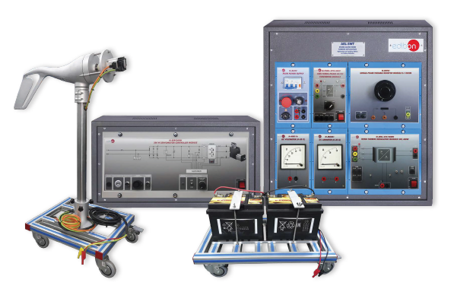 | Necesidad  Aplicación de Turbina Eólica en Redes Aisladas. Permitir el estudio de generación eólica en microrredes aisladas.  Características técnicas de referencia  Sistema didáctico de turbina eólica en red aislada (stand-alone). Generador PMSG o DFIG con inversor de formación de red (grid-forming inverter). Potencia nominal del sistema: ≥ 500 W. Inversor standalone con regulación de tensión (230 VAC ±2%) y frecuencia (50/60 Hz ±0.5 Hz). Banco de baterías de almacenamiento: ≥ 12 V/50 Ah (plomo-ácido o litio). Banco de cargas variables DC y CA para simulación de consumo. Medición de: tensión, corriente, potencia activa/reactiva, SOC de batería.
14 | 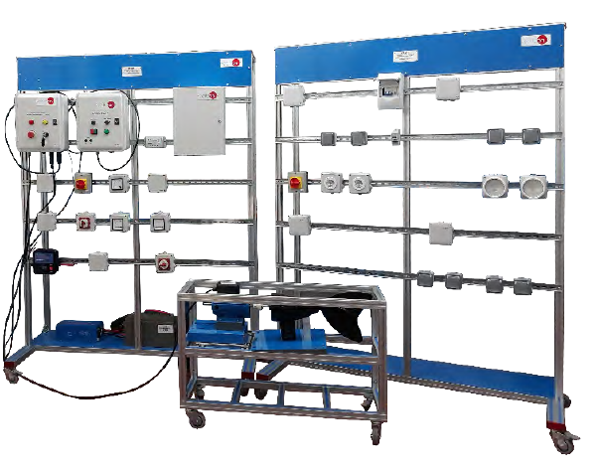 | Necesidad  Prácticas de Cableado de Sistemas de Energía Eólica. Desarrollar habilidades prácticas de instalación eléctrica.  Características técnicas de referencia  Panel didáctico de cableado de sistemas de energía eólica. Tensión de trabajo: 230/400 VAC (trifásico) y hasta 48 VDC. Incluye: magnetotérmicos unipolares y bipolares (1A-16A), diferencial residual (30 mA), fusibles de seguridad (2-16 A), contactores de potencia (bobina 230 VAC), bornes de conexión ≥ 20 unidades. Cable de práctica de sección 1-2.5 mm² con fichas de seguridad. Panel montado sobre perfil DIN en caja metálica abierta. Esquemas de cableado para al menos 5 configuraciones de prácticas incluidos.
15 | 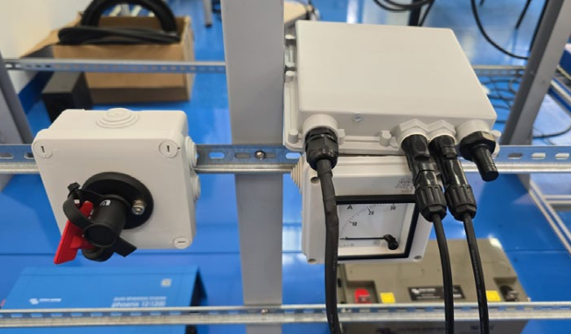 | Necesidad  Kit de Instalación Eólica con Conexión a la Red. Permitir el aprendizaje de integración de sistemas eólicos a la red eléctrica.  Características técnicas de referencia  Kit de instalación eólica con conexión a la red eléctrica. Inversor de conexión a red (grid-tie): potencia nominal ≥ 1 kW, tensión de entrada DC 24-400 VDC (según generador), salida AC 230 VAC/50 Hz, onda senoidal pura, THD < 3%. Protección anti-isla activa conforme a IEC 62116. Factor de potencia: > 0.99 a potencia nominal. Medidor bidireccional de energía kWh (clase 1, IEC 62053-21). Protecciones: sobretensión AC, subtensión AC, sobretemperatura, cortocircuito. Compatible con aerogeneradores de imanes permanentes (PMSG) ≥ 500 W.
16 | 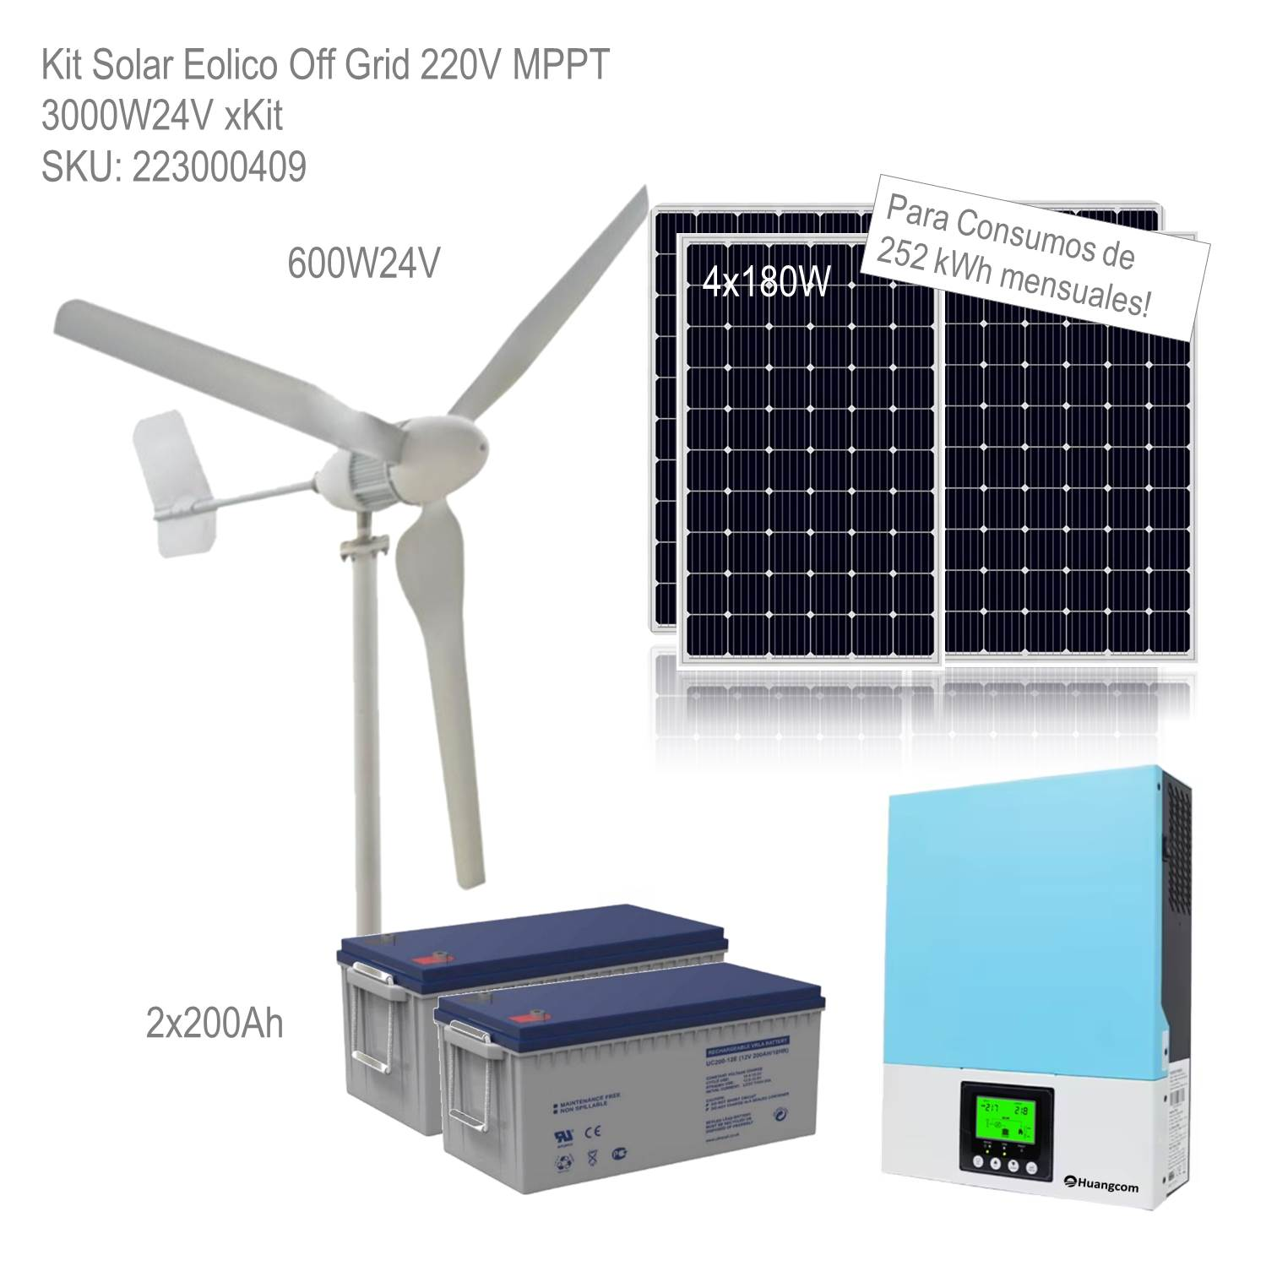 | Necesidad  Kit de Instalación Híbrida. Permitir el estudio de sistemas híbridos de generación energética.  Características técnicas de referencia  Kit de instalación de sistema híbrido eólico-solar. Inversor-cargador híbrido: potencia nominal ≥ 1 kVA, entradas: FV (MPPT, ≤ 150 VDC, 20 A) + eólico (rectificador trifásico) + red CA, salida: 230 VAC/50 Hz. Gestión automática de prioridades de fuentes y carga de batería. Banco de baterías de referencia: 12-48 V / 50-100 Ah. Monitoreo remoto mediante RS485 o WiFi. Software de monitoreo y gestión energética incluido. Permite demostración de funcionamiento con fuentes eólica, solar y red simultáneamente.
17 | 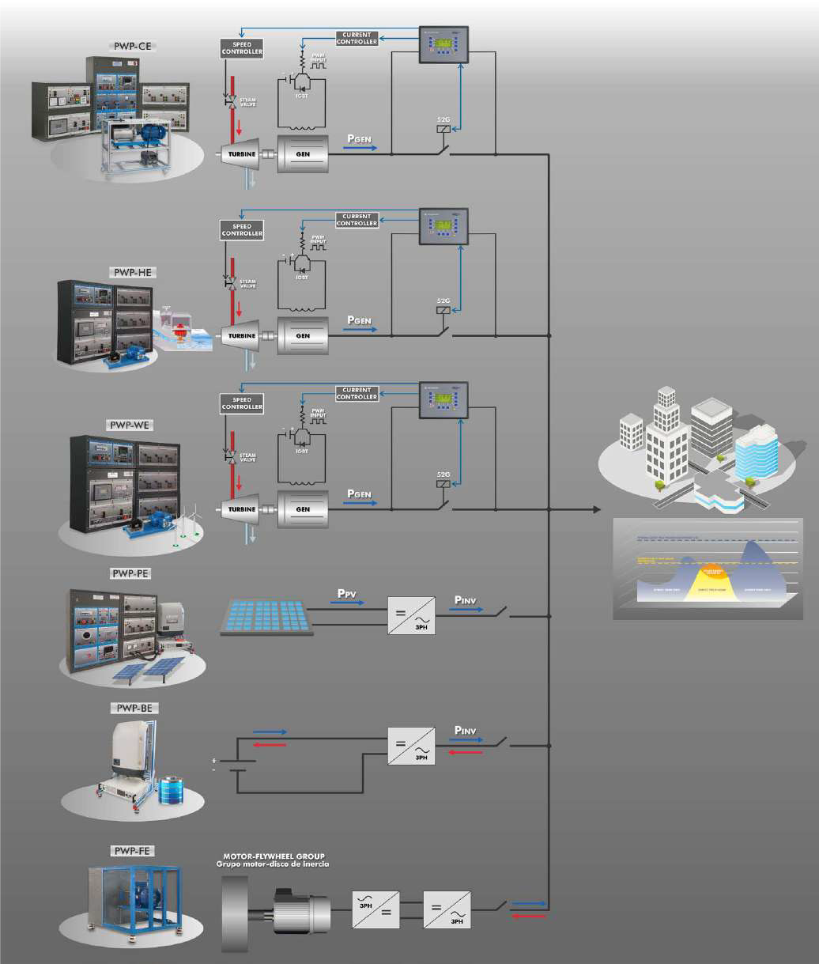 | Necesidad  Planta de Potencia de Energía Eólica. Permitir el análisis de generación eólica en sistemas eléctricos.  Características técnicas de referencia  Planta de potencia de energía eólica didáctica a escala de laboratorio. Generador eólico trifásico (PMSG o DFIG): potencia nominal ≥ 1 kW. Motor de accionamiento con perfil de velocidad de viento configurable (0-20 m/s equivalente). Inversor de conexión a red o carga aislada. Monitoreo de: potencia activa y reactiva, factor de potencia, tensión y corriente por fase. Interfaz gráfica de operación en pantalla. Almacenamiento de curvas de potencia vs. velocidad de viento.
18 | 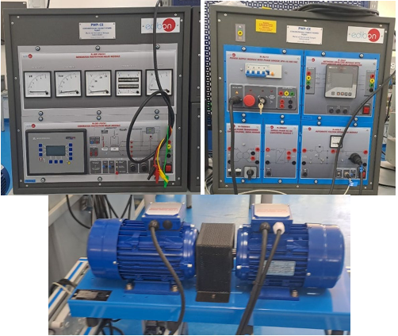 | Necesidad  Planta de Potencia de Energía Convencional. Permitir comparar generación renovable y convencional.  Características técnicas de referencia  Sistema didáctico de planta de potencia convencional (generación termoeléctrica simulada) para análisis comparativo con fuentes renovables. Generador síncrono trifásico: potencia nominal 0.5-1 kVA, tensión 3×400/230 VAC Δ/Y, 2-4 polos. Motor de accionamiento eléctrico que simula un generador de combustión interna: potencia ≈ 750 W, control de velocidad mediante regulador electrónico. Sistema de excitación y regulación de tensión integrado. Medición de potencia activa, reactiva y factor de potencia. Permite comparación de rendimiento, eficiencia y emisiones equivalentes con sistemas eólicos.
19 | 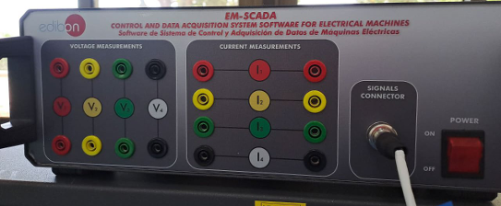 | Necesidad  Software de Adquisición de Datos y Gestión de Energía SCADA. Permitir monitoreo y control del sistema.  Características técnicas de referencia  Plataforma SCADA para supervisión en tiempo real. Software de Adquisición de Datos y Gestión de Energía SCADA para laboratorio eólico. Compatible con sistemas operativos Windows 10/11. Simulación gráfica e intuitiva del proceso en pantalla. Registro automático y simultáneo de todas las variables del proceso: tensiones (trifásicas), corrientes, potencias activa/reactiva/aparente, factor de potencia, velocidad del generador y frecuencia. Visualización en tiempo real con mínimo 8 canales simultáneos. Almacenamiento de datos en formato compatible con Microsoft Excel. Control de variables del proceso desde el software (velocidad, cargas, modos). Control de acceso con contraseñas diferenciadas para profesor y alumno. Software expandible para integración con múltiples equipos en red (SCADA-NET).
20 | 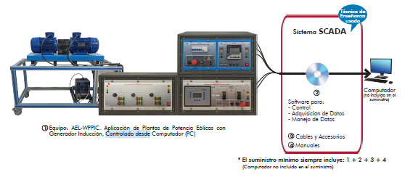 | Necesidad  Equipo de Energía Eólica Controlado desde Computador. Permitir el análisis de operación de sistemas eólicos mediante control digital.  Características técnicas de referencia  Sistema didáctico de energía eólica controlado desde computador. Motor-generador con SCADA integrado. Velocidad de adquisición de datos: mínimo 100 muestras/s por canal. Variables monitoreadas: tensión trifásica, corriente, potencia, velocidad rotacional y temperatura del generador. Control en lazo cerrado de velocidad desde la interfaz SCADA. Curvas características exportables a Excel. Manual de prácticas con mínimo 10 experimentos guiados.
21 | 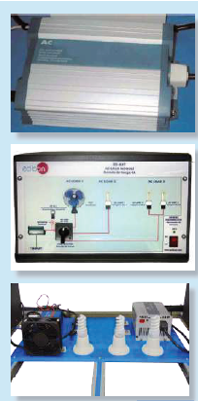 | Necesidad  Kit de Simulación de Conversión y Consumo (CA). Permitir el análisis de conversión energética.  Características técnicas de referencia  Kit de simulación de conversión y consumo en corriente alterna. Banco de cargas monofásicas resistivas, inductivas y capacitivas. Potencia total: ≥ 1 kVA (resistiva + reactiva). Tensión nominal: 230 VAC/50 Hz. Cargas resistivas: 0-2 kW en pasos. Cargas inductivas: 0-1 kVAR (motor de inducción de prueba). Cargas capacitivas: banco de condensadores 0-1 kVAR. Medición de: potencia activa (kW), reactiva (kVAR), aparente (kVA) y FP. Permite análisis de factor de potencia y compensación de reactivo.
22 | 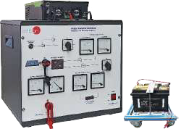 | Necesidad  Kit de Inversor Híbrido con Autogestión de Energía. Permitir el estudio de sistemas híbridos conectados a red.  Características técnicas de referencia  Kit de inversor híbrido con autogestión de energía. Inversor híbrido trifásico o monofásico: potencia nominal ≥ 3 kVA, eficiencia máxima ≥ 93%. Entradas: eólico (PMSG trifásico, rectificación activa), FV (MPPT, 0-150 VDC) y red CA. Prioridad de fuentes configurable por software. Gestión de batería integrada: 12-48 VDC, corriente de carga ≥ 50 A. Comunicación: RS485/Modbus RTU y WiFi opcional. Display LCD con visualización de estado y flujos de energía. Software de monitoreo remoto con registro histórico.
23 | 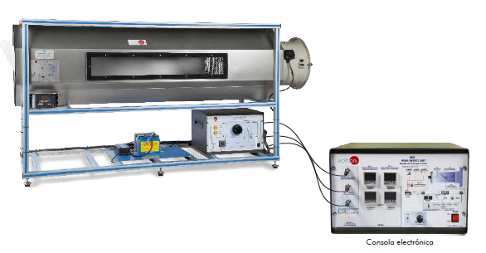 | Necesidad  Equipo de Energía Eólica. Permitir prácticas básicas de generación eólica.  Características técnicas de referencia  Equipo básico de energía eólica didáctico. Generador de imanes permanentes trifásico: potencia nominal 300-500 W. Motor de accionamiento con control de velocidad mediante potenciómetro. Rectificador de onda completa trifásico para carga de batería. Medición de: tensión trifásica generada (VAC), tensión rectificada (VDC), corriente de carga (A) y potencia (W). Display analógico o digital de variables. Cargas de prueba resistivas incluidas (12/24 VDC). Manual de prácticas básicas incluido.
24 | 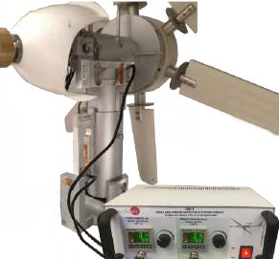 | Necesidad  Medidor de Fuerza y Par en Aerogenerador. Permitir analizar esfuerzos mecánicos en turbinas eólicas.  Características técnicas de referencia  Medidor de fuerza y par para análisis mecánico de aerogeneradores. Transductor de torque rotativo: rango 0-50 Nm, precisión ±0.5% fondo de escala. Celda de carga para medición de fuerza axial: rango 0-500 N, precisión ±0.3% FS. Frecuencia de muestreo: ≥ 1000 Hz. Salida analógica: 0-10 V o 4-20 mA. Interfaz USB para conexión directa a PC. Software de registro y visualización de par vs. velocidad incluido. Temperatura de operación: -10°C a 60°C.
25 | 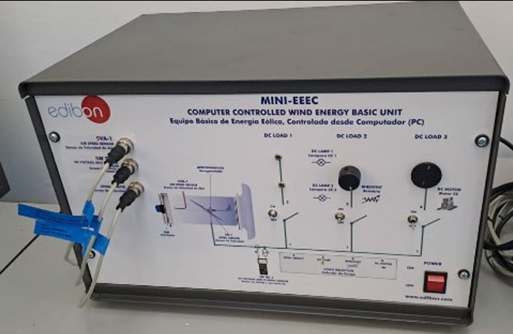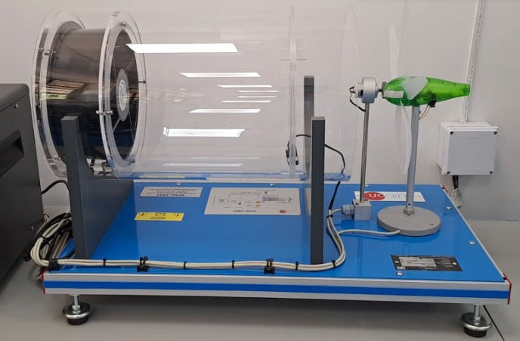 | Necesidad  Equipo Básico de Energía Eólica Controlado desde Computador. Permitir el aprendizaje de control digital de sistemas eólicos.  Características técnicas de referencia  Equipo básico de energía eólica controlado desde computador. Motor-generador PMSG: potencia ≈ 300-500 W, tensión nominal ≤ 50 VAC. Software SCADA básico con visualización de tensión, corriente y potencia en tiempo real. Tarjeta de adquisición de datos USB integrada (≥ 4 canales analógicos, 12 bits). Compatible con Windows 10/11. Mínimo 5 prácticas guiadas documentadas en manual incluido.
26 | 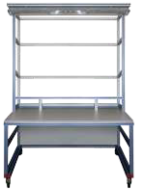 | Necesidad  Banco de trabajo. Proporcionar estaciones físicas para prácticas.  Características técnicas de referencia  Mesa metálica de laboratorio eólico con superficie de melamina resistente. Dimensiones mínimas: 1500 × 750 × 850 mm. Capacidad de carga: ≥ 200 kg. Estructura en acero con recubrimiento epóxico en polvo. 4 patas con niveladores regulables. Tomas eléctricas integradas: ≥ 2 trifásicas 400V + 4 monofásicas 230V con protección diferencial.
27 | 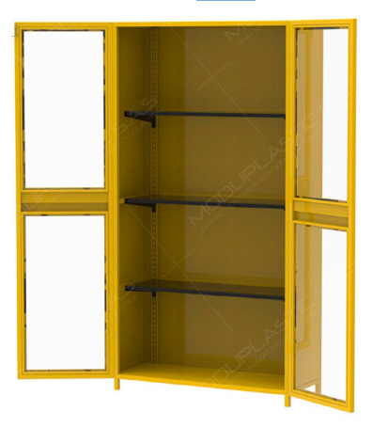 | Necesidad  Armario. Permitir almacenamiento seguro de equipos del laboratorio.  Características técnicas de referencia  Armario metálico de acero con cierre bajo llave para laboratorio eólico. Dimensiones mínimas: 1800 × 900 × 450 mm (alto × ancho × fondo). ≥ 3 estantes regulables, capacidad ≥ 50 kg por estante. Acabado en pintura epóxica resistente. Estructura de chapa de acero ≥ 1.2 mm, puertas con bisagras y cerradura con llave.
28 | 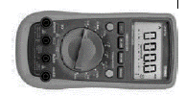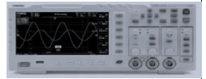 | Necesidad  Equipos de medición. Permitir diagnóstico y medición de variables eléctricas.  Características técnicas de referencia  Equipos de medición para laboratorio eólico. Multímetro TRMS: rango VDC 60 mV-1000 V, VAC hasta 750 V, corriente DC/AC hasta 10 A, resistencia hasta 220 MΩ, frecuencia hasta 10 MHz. Pinza amperimétrica AC/DC: corriente AC hasta 600 A, tensión DC/AC hasta 600 V. Osciloscopio digital: ancho de banda ≥ 100 MHz, 2 canales, velocidad de muestreo ≥ 1 GSa/s, pantalla LCD, medición de Vpp, Vrms, frecuencia y duty cycle. Cámara termográfica infrarroja: rango -20°C a 400°C, resolución ≥ 120×90 píxeles, sensibilidad térmica (NETD) ≤ 150 mK, pantalla LCD integrada.
29 |  | Necesidad  Computadores portátiles. Permitir control y monitoreo de sistemas didácticos.  Características técnicas de referencia  Computadores portátiles para control y monitoreo del laboratorio eólico. Procesador equivalente Intel Core i5 de 11a generación o superior (≥ 2.4 GHz). Memoria RAM: ≥ 8 GB DDR4. Almacenamiento SSD: ≥ 256 GB. Pantalla: ≥ 14 pulgadas, resolución Full HD (1920×1080). Sistema operativo: Windows 10/11 Pro. Puertos: USB 3.0 ≥ 3 unidades, USB-C/Thunderbolt, HDMI. Tarjeta de red WiFi 802.11ac y Ethernet Gigabit. Compatible con software SCADA y LabVIEW. Batería: autonomía ≥ 6 horas.

Nota: Las imágenes de la tabla son de referencia.

Laboratorio PCH:

Se propone un laboratorio de PCH con los siguientes equipos y características:

Tabla 4. Laboratorio PCH
Ítem | Laboratorio PCH
1 | 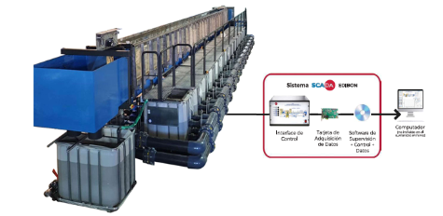 | Necesidad  Canales de Fluidos Controlados desde Computador (PC).  Permitir la realización de ensayos hidrodinámicos y el análisis del comportamiento de fluidos en canales abiertos, facilitando el estudio de fenómenos hidráulicos utilizados en ingeniería hidráulica y generación hidroeléctrica.  Características técnicas de referencia  Canal hidráulico de fluidos controlado desde computador (tipo CFC-UNIT o equivalente). Sección transversal rectangular en PMMA transparente: ≈ 300 mm (ancho) × 150 mm (profundidad). Longitud útil de canal: ≥ 2.5 m. Material del fondo: acero inoxidable AISI 304 con base de aluminio anodizado. Caudal máximo del sistema: ≈ 10 L/s (0.01 m³/s). Bomba de recirculación centrífuga: 250-500 W, caudal máximo ≥ 12 L/s. Sensor electromagnético de caudal (precisión ±0.5% FS). Sensor ultrasónico de nivel (resolución ≤ 0.1 mm). Control desde PC con software SCADA; registro de perfil de velocidades y número de Froude. Permite estudiar: flujo laminar/turbulento (número de Reynolds ≥ 10000), resalto hidráulico, flujo sobre vertederos triangulares y rectangulares.
2 | 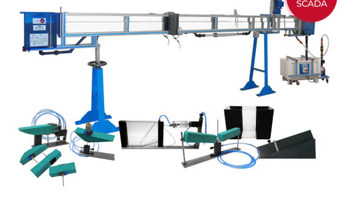 | Necesidad  Generador de Olas Controlado desde Computador. Permitir la generación controlada de ondas hidráulicas para el análisis de fenómenos de propagación de ondas en canales.  Características técnicas de referencia  Generador de olas controlado desde computador para canal hidráulico. Placa de desplazamiento vertical accionada por motor eléctrico con variador de frecuencia. Motor: potencia 0.25-0.5 kW. Rango de frecuencia de generación de olas: 0.1-2 Hz. Amplitud máxima de ola: ≥ 50 mm (pico a pico). Control de fase y tren de ondas configurable desde software. Sensor de nivel de ultrasonidos para medición del perfil de ola. Software de control desde PC con representación gráfica del perfil de olas en tiempo real. Compatible con canal hidráulico de sección ≥ 300 mm.
3 | 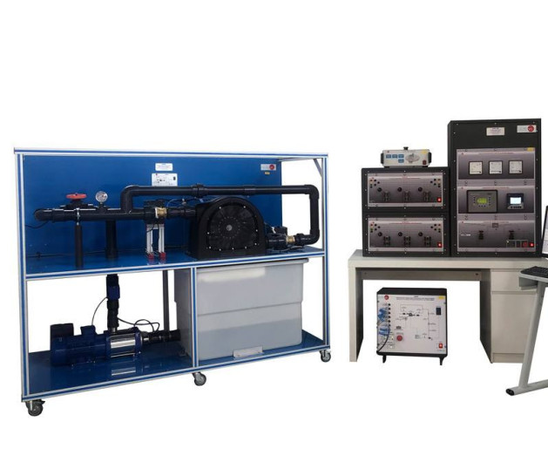 | Necesidad  Aplicación de Centrales Hidroeléctricas con Turbina Pelton, Controlada desde PC.  Permitir el estudio de centrales hidroeléctricas de alta caída utilizando turbinas Pelton.  Características técnicas de referencia  Planta de potencia hidroeléctrica con turbina Pelton controlada desde computador (tipo HPPP o TPC-PLANT). Turbina Pelton a escala de laboratorio: rodete con 16 álabes, carcasa transparente de PMMA. Bomba de recirculación controlada por PC: potencia ≥ 750 W, simula caída hidráulica equivalente de hasta 80 m. Presión de operación en entrada de turbina: 0.5-4 bar. Caudal de operación: 0.05-0.15 L/s. Freno electromagnético para simulación de carga eléctrica. Sensores: presión entrada/salida (0-6 bar, ±0.25% FS), caudal (rango 0.01-0.2 L/s), velocidad rotacional (sensor óptico, 0-3000 rpm). Generador síncrono acoplado para medición de potencia eléctrica generada. Control desde PC con software SCADA.
4 | 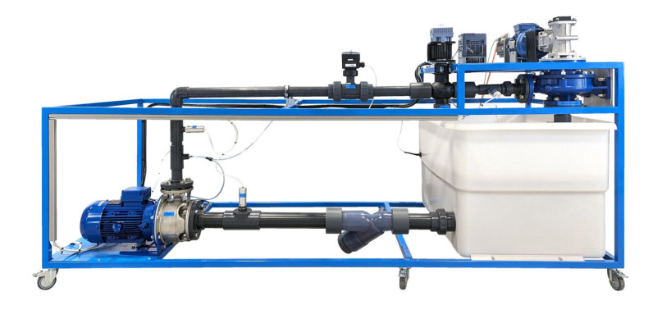 | Necesidad  Planta de Potencia Hidroeléctrica con Turbina Francis, Controlada desde PC.  Permitir el estudio del funcionamiento de turbinas Francis utilizadas en centrales hidroeléctricas de altura media.  Características técnicas de referencia  Planta de potencia hidroeléctrica con turbina Francis controlada desde computador (tipo HPPF o TFC-PLANT). Turbina Francis a escala de laboratorio con paletas directrices orientables. Caudal de operación: 1-5 L/s. Caída neta simulada: 1-5 m (mediante bomba de recirculación ≥ 750 W). Velocidad nominal del rodete: 1000-3000 rpm. Potencia generada: 50-200 W (dependiendo del régimen). Generador síncrono trifásico acoplado. Sensores: presión diferencial (0-10 m.c.a.), caudal (0.5-6 L/s), velocidad angular, torque. Sistema de recirculación cerrado con depósito ≥ 200 L. Software SCADA para control y adquisición de datos desde PC.
5 | 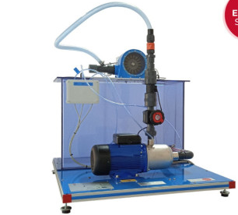 | Necesidad  Turbina Pelton Controlada desde PC. Permitir el estudio experimental del comportamiento de turbinas Pelton y sus curvas características.  Características técnicas de referencia  Turbina Pelton didáctica controlada desde computador (tipo TPC o FME16-C o equivalente). Rodete Pelton con 16 álabes, carcasa transparente de inspección. Válvula de aguja para regulación de caudal (apertura 0-100% desde PC). Bomba de suministro controlada por computador. Sensores integrados: presión de entrada (0-6 bar), caudal (0.01-0.15 L/s), velocidad rotacional (sensor óptico, 0-3000 rpm), torque (freno electromagnético). Cálculo automático de: potencia hidráulica, potencia mecánica, eficiencia hidráulica, eficiencia global. Software SCADA con representación gráfica de curvas características (η, P vs. n).
6 | 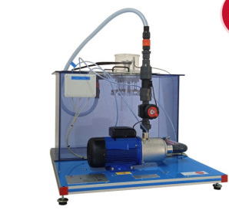 | Necesidad  Turbina Francis Controlada desde PC. Permitir el análisis experimental de turbinas Francis en condiciones controladas de flujo.  Características técnicas de referencia  Turbina Francis didáctica controlada desde computador (tipo TFC o equivalente). Turbina de reacción de flujo mixto con paletas directrices orientables manualmente. Caudal de operación: 0.5-3 L/s. Presión diferencial: 1-10 m.c.a. Freno de carga electromagnético o de Prony para medición de potencia mecánica. Sensores: manómetros de entrada/salida, caudalímetro (rotámetro o electromagnético), tacómetro óptico (0-3000 rpm), sensor de torque (0-5 Nm). Banco hidráulico de recirculación con bomba ≥ 500 W incluido. Permite determinación de curvas universales de la turbina (colina de rendimiento).
7 | 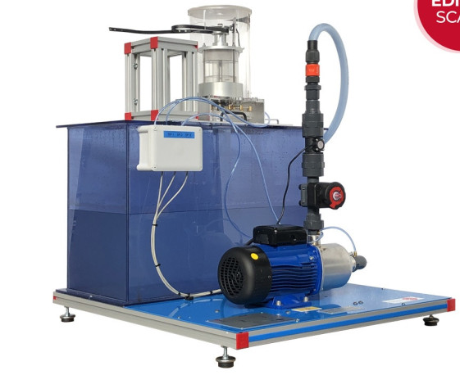 | Necesidad  Turbina Kaplan Controlada desde PC.  Permitir el estudio de turbinas Kaplan utilizadas en centrales hidroeléctricas de bajo salto y alto caudal.  Características técnicas de referencia  Turbina Kaplan didáctica controlada desde computador (tipo TKC o equivalente). Turbina axial de paso variable con ángulo de álabe ajustable ±15° aproximado. Caudal de operación: 1-5 L/s. Caída neta: 0.5-3 m. Velocidad de rotación: 500-2000 rpm. Freno electromagnético para medición de par y potencia. Sensores: presión diferencial (transductor 0-5 bar), caudal (electromagnético o rotámetro), tacómetro óptico, sensor de torque. Permite estudio de curvas de eficiencia óptima en función del caudal y ángulo de álabe. Banco hidráulico de recirculación incluido.
8 | 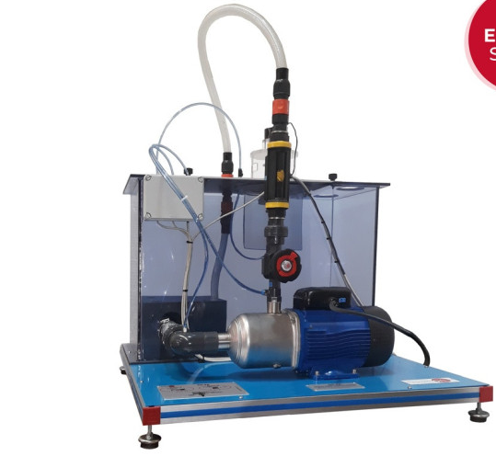 | Necesidad  Turbina de Flujo Radial Controlada desde PC.  Permitir el estudio del comportamiento hidráulico de turbinas radiales y análisis de sus curvas características.  Características técnicas de referencia  Turbina de flujo radial (tipo Turgo o Pelton radial) controlada desde computador. Toberas de inyección ajustables: 1-3 toberas intercambiables. Caudal de operación: 0.5-2 L/s. Presión de inyección: 2-8 bar. Velocidad de rotación: 500-3000 rpm. Sensores: presión en toberas (0-10 bar), caudal (0.1-3 L/s), velocidad angular (sensor óptico), fuerza de álabe (celda de carga 0-50 N). Freno electromagnético o hidráulico para medición de potencia. Banco hidráulico de recirculación con bomba ≥ 500 W incluido.
9 | 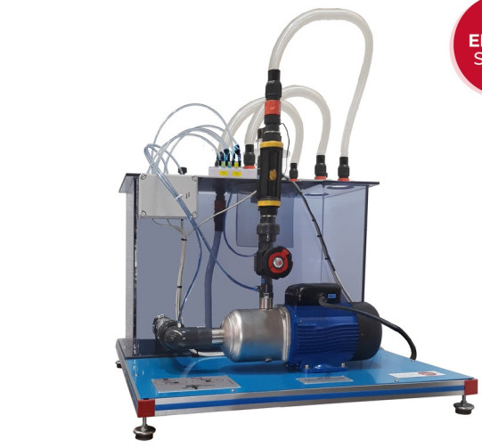 | Necesidad  Turbina de Flujo Axial Controlada desde PC.  Permitir el estudio de turbinas con flujo axial utilizadas en aplicaciones hidráulicas de baja caída.  Características técnicas de referencia  Turbina de flujo axial (tipo Kaplan simplificado o hélice) controlada desde computador. Diámetro del rodete: 50-150 mm aproximado. Caudal de operación: 0.5-5 L/s. Caída neta: 0.5-3 m. Velocidad nominal: 500-2000 rpm. Sensores: caudalímetro (electromagnético, precisión ±1%), transductores de presión diferencial (0-5 m.c.a.), tacómetro digital (0-3000 rpm), sensor de torque (0-10 Nm). Freno de carga para determinación de potencia al freno. Eficiencia típica medible: 50-80%.
10 | 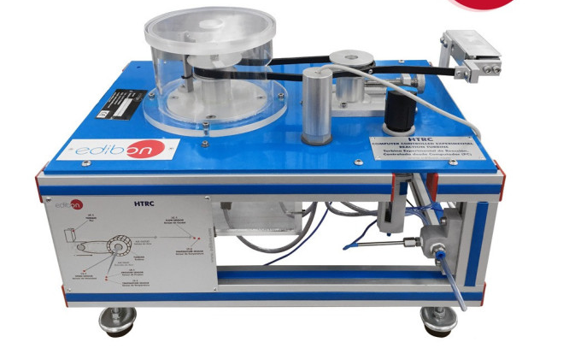 | Necesidad  Turbina Experimental de Reacción Controlada desde PC.  Permitir el análisis del funcionamiento de turbinas de reacción a pequeña escala.  Características técnicas de referencia  Turbina experimental de reacción (tipo Francis o Deriaz) a escala reducida, controlada desde computador. Rodete de reacción de flujo mixto o radial-axial. Caudal: 0.5-3 L/s; presión diferencial: 2-10 m.c.a. Generador eléctrico acoplado (≥ 50 W, 12-24 VDC) para medición de potencia eléctrica. Sensores: presión de entrada (transductor 0-5 bar), caudal (electromagnético), velocidad (encoder óptico), tensión y corriente generadas. Banco hidráulico de suministro con bomba ≥ 500 W.
11 | 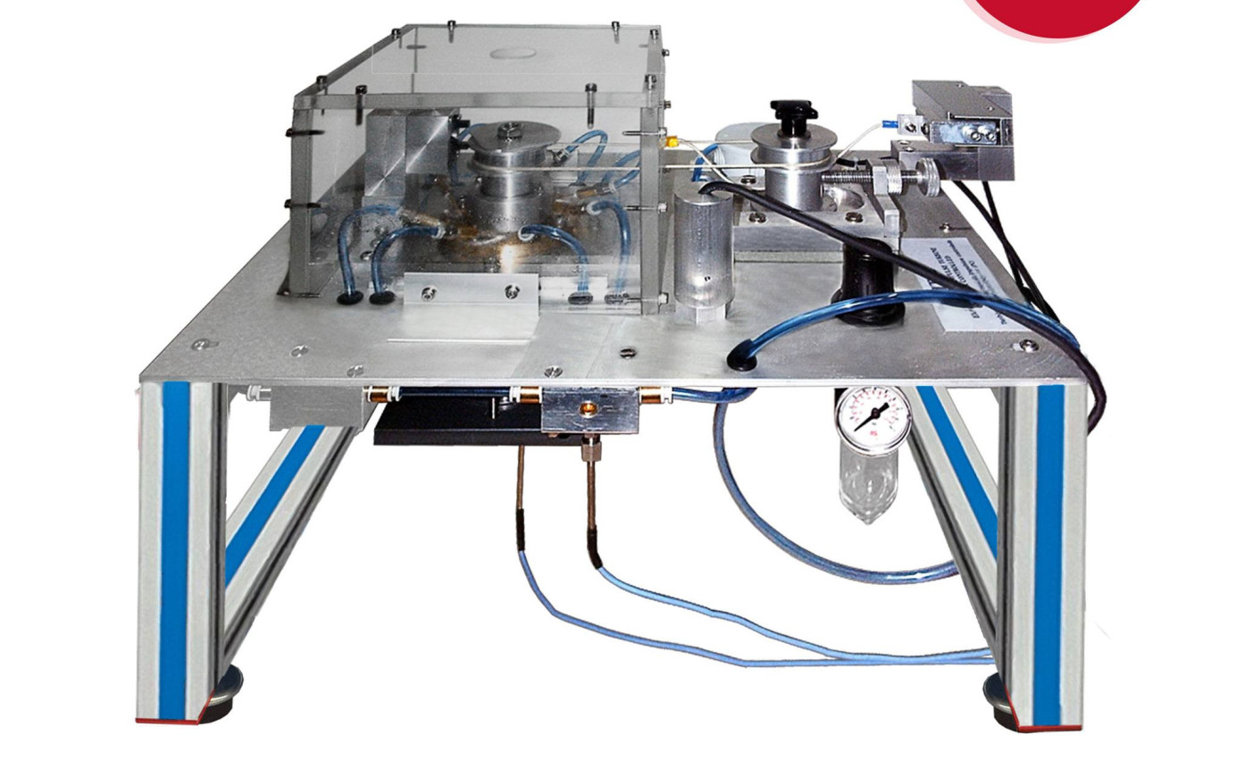 | Necesidad  Turbina Experimental de Impulsión Controlada desde PC.  Permitir el estudio de turbinas de impulsión mediante experimentación con aire o fluidos.  Características técnicas de referencia  Turbina experimental de impulsión (tipo Pelton o Turgo en escala reducida) controlada desde computador, con posibilidad de operación con aire comprimido o agua. Tobera única o doble para inyección tangencial. Caudal (agua): 0.01-0.1 L/s; presión: hasta 5 bar. Medición de: par motor (celda de carga 0-10 Nm), velocidad angular (0-5000 rpm), caudal y presión de inyección. Freno de Prony o electromagnético para carga variable. Eficiencia hidráulica obtenible: 60-85% según régimen. Control de válvula de aguja desde software.
12 | 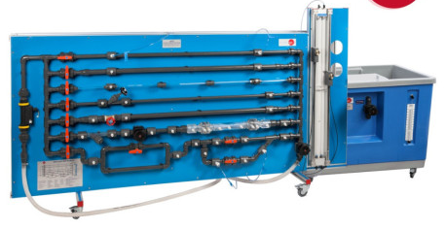 | Necesidad  Equipo de Fricción en Tuberías con Banco Hidráulico. Permitir el análisis de pérdidas de carga y coeficientes de fricción en tuberías.  Características técnicas de referencia  Equipo de fricción en tuberías con banco hidráulico de recirculación (tipo FME00-FF o equivalente). Sistema de tuberías de múltiples diámetros y materiales: PVC liso DN 12, 16, 20 mm; acero galvanizado DN 12 mm; cobre DN 12 mm. Longitud de cada tramo de ensayo: ≥ 1.0 m. Incluye accesorios singulares: codo 90°, codo 45°, tee, válvula esférica, válvula de globo. Manómetros diferenciales de tubo en U con escala 0-1000 mm.c.a. Transductores de presión diferencial electrónicos (0-100 kPa, precisión ±0.5%). Caudal medible: 0.01-2 L/s mediante contador volumétrico (precisión ±0.5%). Bomba de recirculación: ≥ 300 W, con variador de velocidad para caudal variable. Permite determinación del factor de Darcy-Weisbach (f) y coeficiente de pérdidas singulares (K).
13 | 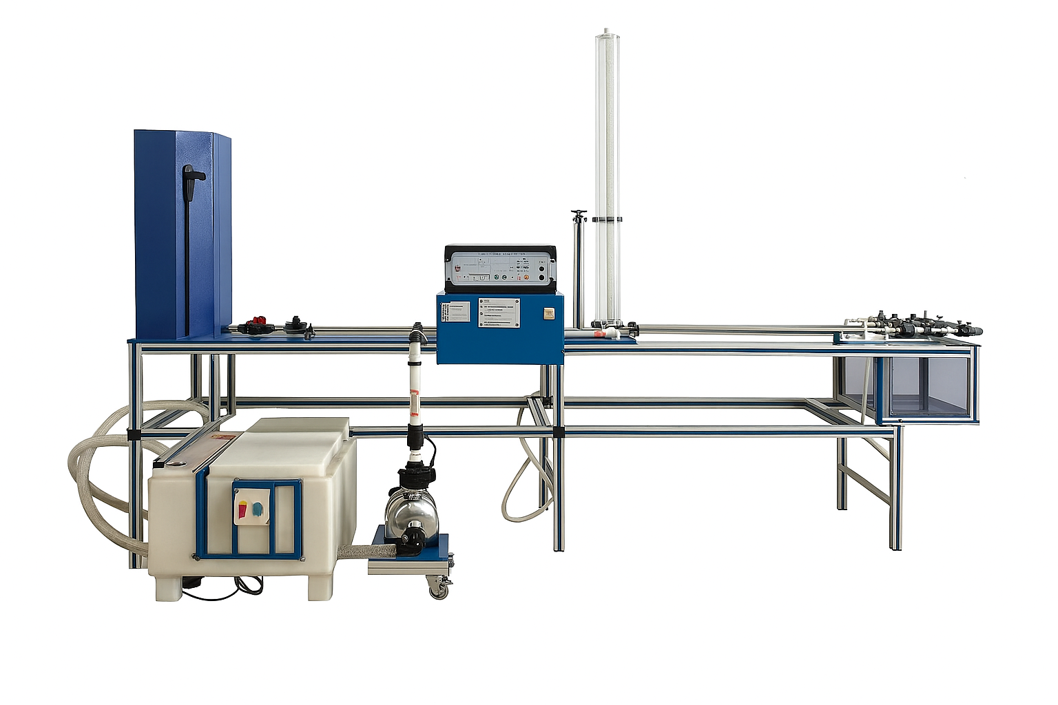 | Necesidad  Equipo de Golpe de Ariete Controlado desde PC. Permitir el estudio del fenómeno de golpe de ariete en sistemas hidráulicos.  Características técnicas de referencia  Equipo de golpe de ariete (water hammer) controlado desde computador (tipo EGAC o WH-UNIT o equivalente). Cuatro circuitos de ensayo con tuberías de materiales y diámetros distintos: PVC DN 15, 20 mm; cobre DN 15 mm; acero DN 15 mm. Válvulas de cierre rápido (tiempo de cierre < 20 ms) accionadas por solenoide. Sensores de presión dinámica piezoeléctricos: rango 0-20 bar, frecuencia de muestreo ≥ 1000 Hz, precisión ±1% FS. Caudal de operación: 0.1-1 L/s. Software de adquisición con representación gráfica de la onda de presión en tiempo real. Permite cálculo de la velocidad de propagación de la onda y verificación de la ecuación de Joukowski. Banco hidráulico de recirculación incluido.
14 | 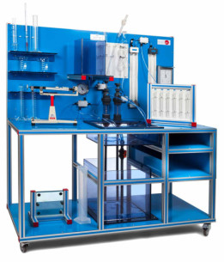 | Necesidad  Banco Hidrostático y Propiedades de Fluidos.  Permitir el análisis de propiedades físicas de los fluidos en condiciones hidrostáticas.  Características técnicas de referencia  Banco hidrostático y de propiedades de fluidos (tipo FME-HYDRO o equivalente). Manómetro diferencial tipo U con escala ±500 mm.c.a. para medición de presión estática. Viscosímetro de tubo capilar de Ostwald: medición de viscosidad dinámica en rango 0.3-10 mPa·s, temperatura controlada entre 15°C y 60°C. Balanza de empuje de Arquímedes: cuerpos de ensayo (acero, aluminio, latón, PMMA), masa hasta 500 g, precisión de pesada ±0.1 g. Placa plana sumergida con pivote para medición del centro de presiones y verificación experimental de la ecuación hidrostática: rango de nivel 0-300 mm sobre el centroide, pesas calibradas 0.5-5 kg incluidas. Depósito transparente de PMMA con escala graduada. Permite determinación de: densidad, viscosidad, peso específico y presión hidrostática.
15 | 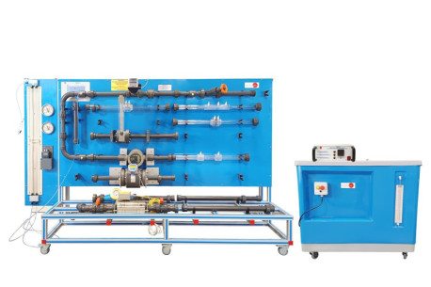 | Necesidad  Demostración de Medidores de Caudal.  Permitir el estudio de diferentes métodos de medición de caudal.  Características técnicas de referencia  Banco de demostración de medidores de caudal (tipo FME-FLOW o equivalente). Circuito hidráulico con 4-5 tipos de medidores en paralelo: rotámetro (rango 0.1-10 L/min, precisión ±2% FS), tubo venturi DN 15 con tomas de presión y manómetro diferencial, placa de orificio intercambiable (β = 0.5-0.7), medidor de turbina (pulsos, rango 1-30 L/min, precisión ±1%), referencia volumétrica: depósito graduado y cronómetro de precisión ±0.1 s. Bomba de recirculación ≥ 200 W con variador de velocidad. Transductores de presión diferencial para venturi y orificio (0-50 kPa). Permite comparación directa de precisión, rango y pérdida de presión de cada medidor.
16 | 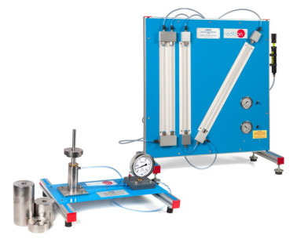 | Necesidad  Equipo de Medición de Presión.  Permitir el estudio de técnicas de medición de presión en sistemas hidráulicos.  Características técnicas de referencia  Equipo de medición de presión para sistemas hidráulicos (tipo FME-PRESS o equivalente). Manómetro de tubo de Bourdon: rango 0-10 bar, clase de precisión 1.0 (±0.1 bar), esfera 100 mm, conexión 1/4" BSP. Manómetro diferencial de columna líquida (U invertida): rango 0-1000 mm.c.a., fluido de manometría agua o mercurio. Transductor de presión piezorresistivo digital: rango -1 a +10 bar relativo, precisión ±0.5% FS, salida 4-20 mA + display LCD. Manómetro de vacío Bourdon: rango -1 a +3 bar. Calibrador de presión manual tipo pistón (dead-weight tester): rango 0.1-10 bar, incertidumbre ±0.02% FS. Permite calibración cruzada entre instrumentos y cálculo de incertidumbre de medida.
17 | 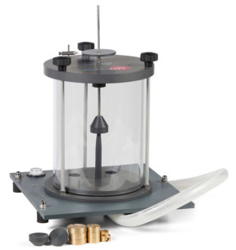 | Necesidad  Impacto de Chorro sobre Superficies.  Permitir el análisis del comportamiento de chorros de fluido sobre diferentes superficies.  Características técnicas de referencia  Equipo de impacto de chorro sobre superficies (tipo FME-JET o equivalente). Boquilla circular ajustable: diámetros 5, 8, 12 mm intercambiables. Superficies de impacto intercambiables: placa plana, semiesfera cóncava, cono 120°. Caudal medible: 0.1-1 L/s (caudalímetro volumétrico de referencia). Balanza de medición de fuerza de impacto: rango 0-50 N, resolución 0.1 N, sistema de pesas y barra basculante. Presión de trabajo: 1-4 bar (bomba de recirculación ≥ 300 W incluida). Permite verificación experimental de la ecuación de cantidad de movimiento: F = ρQ(V₂cos θ - V₁).
18 | 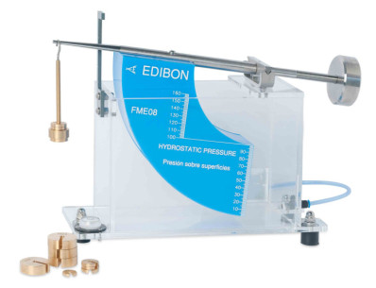 | Necesidad  Presión sobre Superficies.  Permitir el estudio del centro de presiones en superficies sumergidas.  Características técnicas de referencia  Equipo de presión sobre superficies sumergidas (tipo FME-SURFP o equivalente). Placa cuadrangular sumergida (aprox. 75 × 75 mm) pivotada para medición de momento. Depósito transparente de PMMA con escala graduada. Rango de nivel de agua sobre la placa: 0-300 mm. Sistema de pesas calibradas (0.5-5 kg en escalones de 0.5 kg) para equilibrado de momentos. Permite determinación experimental del centro de presiones y comparación con solución teórica (Ycp = Yg + Ig / (Yg·A)). Precisión de medición de posición: ±1 mm.
19 |  | Necesidad  Computadores portátiles. Permitir control y monitoreo de sistemas didácticos.  Características técnicas de referencia  Computadores portátiles para control y monitoreo del laboratorio eólico. Procesador equivalente Intel Core i5 de 11a generación o superior (≥ 2.4 GHz). Memoria RAM: ≥ 8 GB DDR4. Almacenamiento SSD: ≥ 256 GB. Pantalla: ≥ 14 pulgadas, resolución Full HD (1920×1080). Sistema operativo: Windows 10/11 Pro. Puertos: USB 3.0 ≥ 3 unidades, USB-C/Thunderbolt, HDMI. Tarjeta de red WiFi 802.11ac y Ethernet Gigabit. Compatible con software SCADA y LabVIEW. Batería: autonomía ≥ 6 horas.

Nota: Las imágenes de la tabla son de referencia.

Laboratorio de energía de biomasa:

Se propone un laboratorio de energía de biomasa con los siguientes equipos y características:

Tabla 5. Laboratorio energía de biomasa
Ítem | Laboratorio de energía de biomasa
1 | 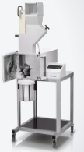 | Necesidad  Molino/ trituradora. Fundamentales para la reducción de tamaño. Se utilizan molinos de cuchillas o de martillos.  Características técnicas de referencia  Capacidad de procesamiento: 5-20 kg/h.  Motor eléctrico de alto par (aprox. 1.5 - 3 kW).  Cámara de molienda en acero inoxidable o acero endurecido.  Sistema de alimentación manual con tolva de seguridad.  Salida con ciclón o bolsa colectora para evitar dispersión de polvo.
2 | 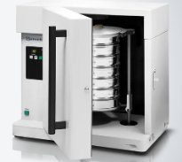 | Necesidad  Tamizadora. Para realizar análisis de granulometría y asegurar que las muestras tengan el tamaño de partícula requerido por las normativas.  Características técnicas de referencia  Acción de tamizado electromagnético con movimiento en 3D (vertical y rotacional).  Capacidad para columna de al menos 6 a 8 tamices de 200 mm (8") de diámetro más fondo.  Temporizador digital (1-99 min).  Ajuste de amplitud de vibración.  Sistema de cierre rápido (Easy-Lock).
3 | 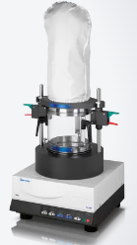 | Necesidad  Estufas de Secado. Utilizadas para determinar el contenido de humedad mediante la pérdida de peso por evaporación.  Características técnicas de referencia  Rango de temperatura: ambiente +5°C hasta 250°C.  Capacidad: 30 litros.  Control digital por microprocesador (PID) con resolución de 0.1°C. Sistema de convección forzada por ventilador para asegurar homogeneidad térmica.  Cámara interna de acero inoxidable.
4 | 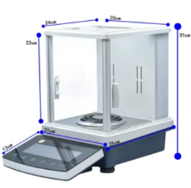 | Necesidad  Balanza Analítica de Alta Precisión. Indispensable para el pesaje exacto de muestras y cenizas.  Características técnicas de referencia  Capacidad Máxima 200 g  Legibilidad (Resolución) 0.1 mg (0.0001 g)  Repetibilidad (Desviación) <= 0.1 mg  Linealidad +/- 0.2 mg  Tiempo de Estabilización <= 3 segundos  Sistema de Calibración: Interna automática (por cambios de temperatura o tiempo)  Interfaz de Comunicación: RS232 o USB (para conexión a PC/software de laboratorio).
5 | 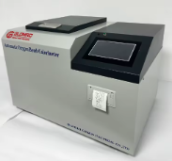 | Necesidad  Bomba Calorimétrica. Mide el poder calorífico (energía liberada durante la combustión), parámetro clave para evaluar la eficiencia energética del biocombustible.  Características técnicas de referencia  Tipo de Operación: Isoperibólica (con camisa de agua controlada) o Adiabática.  Resolución de Temperatura: 0.0001 °C (crucial para la precisión del cálculo).  Capacidad de Análisis: 2 muestras por hora (operación optimizada).  Precisión (RSD): < 0.1% (Desviación Estándar Relativa).  Material del Recipiente (Bomba): Acero inoxidable de alta resistencia, resistente a la corrosión por ácidos halogenados.  Sistema de Ignición: Electrónico, mediante hilo de algodón o alambre de níquel-cromo.  Interfaz de Datos: Software dedicado para el cálculo automático del PCS y conexión a PC.
6 | 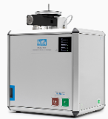 | Necesidad  Analizador Elemental. Determina la concentración de carbono, hidrógeno, nitrógeno y azufre, fundamental para calcular el balance de masa y emisiones teóricas.  Características técnicas de referencia  Modos de Medición: CHNS simultáneo (Carbono, Hidrógeno, Nitrógeno y Azufre). Opcional: Oxígeno (O) por pirólisis.  Principio de Análisis: Combustión completa de la muestra a alta temperatura seguida de separación por cromatografía de gases (GC) y detección por conductividad térmica (TCD).  Rango de Temperatura: Horno de combustión ajustable hasta 1050°C (para asegurar oxidación total).  Rango de Detección: De 0.001% a 100% para cada elemento.  Precisión (Desviación): <= 0.2% absoluto.  Alimentador de Muestras: Auto-muestreador automático con capacidad para al menos 20 posiciones.  Gases Requeridos: Helio (portador) y Oxígeno (combustión) de alta pureza.  Software de Control: Interfaz en PC para calibración, manejo de métodos, cálculo automático de porcentajes y exportación de datos.
7 | 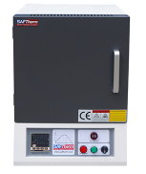 | Necesidad  Horno de alta temperatura. Horno de alta temperatura utilizado para determinar el contenido de cenizas y volátiles.  Características técnicas de referencia  Temperatura Máxima 1100°C (para uso continuo a 1000°C).  Volumen de la Cámara: 5 litros (suficiente para varios crisoles de porcelana).  Control de Temperatura: Microprocesador digital PID con rampas de calentamiento programables.  Estabilidad Térmica: +/- 1°C en estado estacionario.  Material de la Cámara: Fibra cerámica de alta densidad o ladrillo refractario de baja masa térmica.  Seguridad: Desconexión automática al abrir la puerta y protección contra rotura de termopar.  Tiempo de Calentamiento: Rápido (alcanzar 1000°C en menos de 60 minutos).
8 | 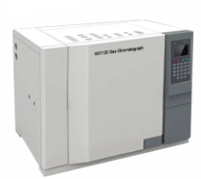 | Necesidad  GC (Cromatografía de Gases). Para el análisis de la composición del biogás o gases de pirólisis.  Características técnicas de referencia  Configuración de Canales: Al menos 2 canales independientes para análisis simultáneo de gases permanentes e hidrocarburos ligeros.  Detectores: TCD (Conductividad Térmica) para gases permanentes (H2, O2, N2, CO) y FID (Ionización de Llama) para hidrocarburos (CH4, C2H6, etc.).  Horno de Columnas: Rango desde ambiente +5°C hasta 400°C. Resolución de 0.1°C.  Control de Gases (EPC/PPC): Control electrónico de presión y flujo para gases portadores y de combustión con precisión de +/- 0.01 psi.  Generadores de gases: Plug and play.  Sistema de Inyección: Puerto de inyección capilar (Split/Splitless) y válvula de muestreo de gases automática para línea de proceso.  Columnas Incluidas: Juego de columnas empaquetadas o capilares específicas para gases de refinería/biomasa (tipo Tamiz Molecular y Porapak/Plot Q).  Software de Datos: Estación de trabajo para integración de picos, calibración por estándares y generación de informes de composición molar.
9 | 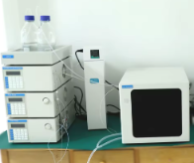 | Necesidad  HPLC (Cromatografía Líquida). Crucial para determinar azúcares estructurales (celulosa, hemicelulosa) y lignina tras una hidrólisis.  Características técnicas de referencia  Configuración de Bomba: Sistema Isocrático o Cuaternario (para mezclas de gradiente) con un rango de flujo de 0.001 a 10.0 mL/min.  Detectores Recomendados: RID (Índice de Refracción) para azúcares y PDA/UV-Vis para subproductos de degradación (furfural, HMF).  Horno de Columnas: Rango desde ambiente +5°C hasta 85°C. Estabilidad de +/- 0.1°C (crítico para la separación de azúcares).  Muestreador (Autosampler): Automático con capacidad para al menos 50 viales y sistema de refrigeración de muestras.  Rango de Presión: Operación hasta 400 bar (aprox. 6000 psi) para HPLC convencional.  Columnas Específicas: Columnas de intercambio iónico (tipo Aminex HPX-87H o similares) especializadas en carbohidratos y ácidos orgánicos.  Software de Control: Gestión de métodos, integración de cromatogramas y cumplimiento con protocolos de integridad de datos.
10 | 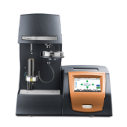 | Necesidad  Analizador Termogravimétrico. Permite estudiar la degradación térmica de la biomasa en función de la temperatura y el tiempo bajo atmósferas controladas.  Características técnicas de referencia  Rango de Temperatura: Desde temperatura ambiente hasta 1000 °C.  Velocidad de Calentamiento: Ajustable desde 0.1°C/min hasta 100°C/min.  Sensibilidad de la Balanza: <= 0.1 microgramos.  Capacidad de la Balanza: Hasta 1 g (para permitir muestras de biomasa representativas).  Atmósferas de Trabajo: Control de flujo de gas mediante MFC (Mass Flow Controllers) para gases inertes (N2, Ar) y oxidantes (Aire, O2).  Precisión de Temperatura: +/- 0.5°C.  Enfriamiento: Sistema de enfriamiento rápido por aire o agua para reducir el tiempo entre ensayos.  Software de Análisis: Cálculo automático de derivadas (DTG), temperaturas de inicio de degradación (T onset) y análisis de pasos de pérdida de masa.
11 | 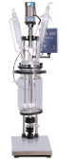 | Necesidad  Reactores de Pirólisis/Gasificación. Equipos de laboratorio para estudiar la descomposición térmica de la biomasa y obtener bio-oil, syngas o biocarbón (biochar).  Características técnicas de referencia  Tipo de Reactor: Lecho fijo (updraft o downdraft) o lecho fluidizado. Construido en acero inoxidable refractario (AISI 310 o similar).  Temperatura de Operación: Hasta 1000°C °C, con control PID multizona.  Alimentación de Biomasa: Sistema automático de tornillo sinfín con velocidad variable y sello de nitrógeno para evitar entrada de aire.  Potencia Térmica: Entre 5 kW y 10 kW (suficiente para demostración sin ser peligroso).  Sistema de Limpieza de Gas: Incluye Ciclón (separación de partículas), condensador de alquitranes (tar trap) y filtro de seguridad.  Sensores e Instrumentación: Termopares tipo K en múltiples puntos del reactor, medidores de flujo de aire/vapor, transductores de presión y analizador de gas integrado o salida para GC.  Interfaz de Control: Sistema SCADA para control desde PC, con registro de datos, control de alarmas y paradas de emergencia.
12 | 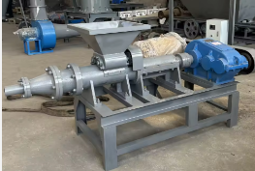 | Necesidad  Prensa de Pellets o Briquetadora. Para producir biocombustibles densificados y evaluar su durabilidad mecánica y densidad.  Características técnicas de referencia  Tipo de Prensa: Tornillo extrusor. Diseño robusto de sobremesa.  Capacidad de Producción: 30 kg/h (escala piloto/didáctica).  Diámetro del Pellet: Intercambiable, típicamente 6 mm y 8 mm (estándar internacional).  Sistema de Calentamiento: Resistencias eléctricas integradas en la matriz para facilitar la plastificación de la lignina.  Material de los Rodillos/Matriz: Acero aleado tratado térmicamente para alta resistencia a la abrasión.  Seguridad: Rejilla de protección en la tolva, parada de emergencia y protección contra sobrecarga del motor.  Motor: Eléctrico, trifásico o monofásico (aprox. 2 kW) con reductor de alta eficiencia.
13 | 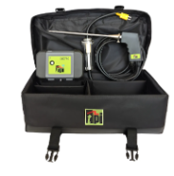 | Necesidad  Analizador de Gases de Combustión. Mide la concentración de CO, NOx, SO2 y material particulado para evaluar el desempeño ambiental de los equipos térmicos.  Características técnicas de referencia  Gases Medidos (Sensores): O2 (0-21%), CO (0-10,000 ppm), NO (0-3,000 ppm), NO2 y SO2.  Parámetros Calculados: CO2 (dióxido de carbono), Exceso de aire, Eficiencia de la combustión y Pérdidas de calor.  Rango de Temperatura: Sonda de muestreo capaz de soportar hasta 1000°C.  Resolución de Sensores: 0.1 vol.% para O2 / 1 ppm para gases tóxicos.  Preparación de Muestra: Trampa de condensados integrada y filtros de partículas finas para proteger los sensores.  Interfaz y Memoria: Pantalla a color, memoria interna para al menos 500 mediciones y conexión USB/Bluetooth para PC.  Certificaciones: Cumplimiento con normas de emisiones (como la EN 50379) para validación de resultados.
14 | 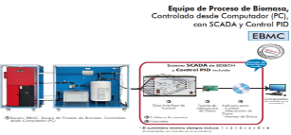 | Necesidad  Equipo de Proceso de Biomasa,  Controlado desde Computador (PC). El Equipo de Proceso de Biomasa Controlado desde Computador (PC) “EBMC”, es un equipo que hace posible a los alumnos el estudio de instalaciones de calefacción con calderas de biomasa y obtención de agua caliente sanitaria.  Características técnicas de referencia  Caldera de Biomasa: Potencia térmica de 20 kW. Alimentación automática por sinfín. Compatible con pellets y huesos de aceituna/fruta.  Circuito de Agua: Tanque de almacenamiento de agua (puffer tank) de al menos 100 litros.  Bomba de circulación con variador de frecuencia.  Intercambiadores: Intercambiador de placas para producción de agua caliente y radiador con ventilador para simular carga térmica.  Sensores SCADA: Sensores de temperatura (entrada/salida), caudalímetros electrónicos y medidores de energía térmica (BTU meter).  Control por PC: Software con control PID para la temperatura del agua y gestión de la combustión. Visualización de diagramas de flujo en tiempo real.
15 | 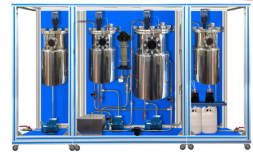 | Necesidad  Planta de Procesamiento de Biogás, Controlada desde Computador (PC). La Planta de Procesamiento de Biogás, Controlada desde Computador (PC), "PBGC/CTS", demuestra de forma práctica la generación de Biogás, permitiendo el estudio de los diferentes parámetros que afectan a la digestión anaerobia en sí y al valor del biogás obtenido.  Características técnicas de referencia  Reactor Anaerobio: Volumen útil de 40 litros. Encamisado para control térmico preciso. Sistema de agitación mecánica programable.  Gestión de Gas: Almacenamiento en gasómetro flexible o de campana. Medidor de flujo de gas de alta precisión (tipo tambor).  Instrumentación Proceso: Sondas industriales de pH, Potencial Redox (ORP) y temperatura interna del lodo.  Seguridad y Control: Válvulas de contrapresión, arrestallamas y sensores de nivel. Control automático del ciclo de carga y descarga de materia orgánica.  Análisis de Biogás: Sensor integrado en el SCADA para medir porcentaje de CH4 y CO2 en línea.
16 |  | Necesidad  Computadores portátiles. Permitir control y monitoreo de sistemas didácticos.  Características técnicas de referencia  Computadores portátiles para control y monitoreo del laboratorio eólico. Procesador equivalente Intel Core i5 de 11a generación o superior (≥ 2.4 GHz). Memoria RAM: ≥ 8 GB DDR4. Almacenamiento SSD: ≥ 256 GB. Pantalla: ≥ 14 pulgadas, resolución Full HD (1920×1080). Sistema operativo: Windows 10/11 Pro. Puertos: USB 3.0 ≥ 3 unidades, USB-C/Thunderbolt, HDMI. Tarjeta de red WiFi 802.11ac y Ethernet Gigabit. Compatible con software SCADA y LabVIEW. Batería: autonomía ≥ 6 horas.

NORMAS Y CÓDIGOS APLICABLES

Las características técnicas mínimas de la infraestructura eléctrica cumplen con los requisitos técnicos establecidos en:

- Reglamento Técnico de Instalaciones Eléctricas – RETIE, en su versión vigente y aplicable.
- Resolución 5018 de 2029 lineamientos en seguridad y salud en el trabajo en los procesos de generación de energía.
- Código Eléctrico Colombiano NTC 2050 última actualización y/o NEC.
- Norma Técnica Colombiana NTC 4552. Protección contra descargas eléctricas atmosféricas
- Norma Sismo Resistente NSR 10.
- Decreto 2820 del 2010 “Por el cual se reglamenta el Título VIII de la Ley 99 de 1993 sobre licencias ambientales”.
- IEC 61215 / IEC 61730: Módulos fotovoltaicos — cualificación del diseño y homologación de seguridad.
- IEC 62446-1: Sistemas fotovoltaicos — Requisitos para pruebas, documentación e inspección.
- IEC 61724-1: Monitoreo del desempeño de sistemas fotovoltaicos.
- IEC 61400-2: Aerogeneradores de pequeña escala — Requisitos de diseño.
- IEC 61851-1 / IEC 62196-1: Sistemas de carga conductiva para vehículos eléctricos e infraestructura de recarga.
- IEC 60193 / IEC 60041: Turbinas hidráulicas — Pruebas de funcionamiento y aceptación en campo.
- NTC 5832: Vehículos eléctricos — Vocabulario. (Colombia)

Además, toda la reglamentación descrita en las resoluciones de la Comisión de Regulación de Energía y Gas (CREG), normas y/o lineamientos de los Operadores de Redes de Distribución Local, el Consejo Nacional de Operación (CNO), lineamientos y normatividad vigente ambientales, de seguridad y salud en el trabajo (SST) y de carácter legal a que haya lugar, considerando en todo caso, las modificaciones vigentes a estas publicaciones en la fecha de realización de los diseños e instalación de las soluciones o sistemas. La adopción de Estándares Específicos Internacionales para equipos o instalaciones cuando no existan estos en el país, en ningún caso podrá incumplir lo señalado en los reglamentos técnicos que expida el Ministerio de Minas y Energía.

De forma general, todos los equipos y materiales a suministrar deben cumplir con las normas aplicables y códigos publicados por las instituciones que se relacionan a continuación según aplique y según detalle relacionado en los subcapítulos de cada componente que integra la solución:

- NTC - Norma Técnica Colombiana.
- NEC - National Electrical Code.
- IEC - International Electrotechnical Commission.
- ANSI – American National Standarts Institute.
- RETIE - Reglamento Técnico de Instalaciones Eléctricas.
- RITEL - Reglamento de redes internas de comunicación.
- IEEE - The Institute of Electrical and Electronics Engineers.
- UL - Underwriters Laboratories.
- NFPA – National Fire Protection Association.
- IFC – International Fire Code.

En cuanto al cumplimiento de la Normatividad Nacional sobre obligaciones laborales a cargo del implementador:

- Cumplimiento del Sistema de Gestión en Seguridad y Salud en el trabajo.
- Normas en trabajo en alturas
- Normas en trabajo en espacios confinados (si aplica)
- Normas de Disposición Final de RCD
- Norma en disposición final de Residuos peligrosos y no peligrosos
- Normas en transportes de químicos (Si aplica)

CARACTERÍSTICAS GENERALES DE LOS EQUIPOS

Condiciones generales

Los equipos, componentes y materiales, incluidos en el suministro e instalación, serán nuevos, de primera calidad, considerando materiales adecuados para zonas de alta salinidad, alta humedad, radiación solar continua, de contar con certificado de producto RETIE, según aplique y adecuados para dar cumplimiento y/o superar los requerimientos especificados y deberán corresponder a diseños normales del fabricante, con los cuales se tenga experiencia completamente satisfactoria, en usos y condiciones similares a las especificadas en este documento. Este requerimiento incluye el cumplimiento de los valores y características operacionales especificadas, disponibilidad, confiabilidad, calidad de los materiales, durabilidad del equipo en general, facilidades para mantenimiento, reparación, sustitución, etc.

En el suministro e instalación no deberán omitirse partes o componentes requeridos, excepto los que sean específicamente señalados en estas especificaciones y/o en las especificaciones técnicas de los equipos.

Los equipos y componentes, en general, serán seleccionados para una operación continua, prolongada y en condiciones climáticas propias de la zona y de manera segura, teniendo especial consideración en las facilidades para su operación, inspección, limpieza, mantenimiento, reparación y sustitución, de acuerdo con las condiciones de altitud, climáticas y ambientales del lugar de instalación, las características particulares del sistema eléctrico para el cual prestarán servicio, la seguridad de las personas y la integridad física de los equipos e instalaciones.

Los diferentes trabajos serán coordinados por el personal profesional e idóneo de manera que las actividades se realicen con calidad de la forma más rápida, segura y eficiente posible.

El dimensionamiento de las cantidades de los recursos de mano de obra, maquinaria y equipos se hará de tal forma que se lleve a cabo el cumplimiento de los tiempos establecidos en el Plan de Trabajo Detallado entregado por el implementador y los ajustes necesarios que se hagan sobre éste.

Condiciones de servicio

Condiciones de Operación: Los sistemas serán diseñados y validados para operar sin limitaciones, a plena capacidad, en las condiciones ambientales y climáticas, de altitud y humedad relativa existente en el lugar de instalación y en concordancia con las características del sistema eléctrico indicadas en el presente documento, y otros requerimientos particulares establecidos en las especificaciones técnicas de los equipos.

Suministro de materiales: Es el proceso de la compra de los materiales necesarios y que estén disponibles en los sitios de la iniciativa, asegurando la gestión eficiente de los recursos requeridos en los laboratorios tecnológicos de la iniciativa. Esto incluye la gestión de inventarios y su almacenamiento adecuado.

Transporte de materiales: Consiste en el movimiento físico de los materiales desde un lugar de la compra o suministro hasta los sitios de la iniciativa. Esto puede incluir el transporte desde el proveedor o fabricante hasta el sitio de la iniciativa se seleccionará el transporte adecuado (carretera, ferrocarril, marítimo y/o aéreo, entre otros) y gestionará la logística de carga y descarga.

Diseños de instalaciones eléctricas: Los sistemas serán entregados con sus respectivos diseños, memorias de cálculo, cuadros de carga y diagramas unifilares. La selección de protecciones coincidirá con los resultados de los cuadros de cargas, descritas en las memorias de cálculo y cumpliendo la normativa, las memorias de cálculo deberán tener en cuenta la tipología y cumplir con el dimensionamiento requerido para los equipos y sistemas de los laboratorios tecnológicos.

Dicho dimensionamiento cumplirá con las normativas eléctricas vigentes descritas en el numeral 2 del presente documento, por otra parte, se tendrá en cuenta los cálculos obtenidos de los cuadros de carga para la selección de protecciones (Diferencial y Breaker), la respectiva puesta a tierra y calibre de cableado eléctrico.

Características

Galvanizado: Para los elementos galvanizados, el Contratista implementador deberá suministrar el informe de pruebas del galvanizado que serán empleados cuando así se solicite de acuerdo con la norma ISO 1459: “Metallic coatings protections against corrossion by hot dip galvanizing-Guiding principles", o equivalente y para el nivel de corrosividad del sitio, siendo 25 años en condiciones C4 el mínimo aceptable.

Protección de superficies: Todos los equipos y materiales de uso exterior e interior serán diseñados e instalados de modo tal que no se produzca acumulación de agua en ninguna de sus partes y/o degradación por oxidación, por humedad o salinidad. No se permitirá el uso de fundición de acero en piezas de equipos que se encuentren bajo tensión, o que estén sometidas a impactos. Especial precaución se deberá tomar en la selección y/o protección de los componentes, para prevenir fenómenos de corrosión. Todas las manillas, manivelas, botones u otro tipo de dispositivo similares estarán provistos de una protección adecuada al ambiente en que se encuentren.

Marcas y placas de identificación de equipos: Todas las placas de identificación de uso exterior serán de material resistente a la corrosión y de color permanente con el objeto de reducir considerablemente la degradación por la exposición a la radiación solar.

Los equipos y/o dispositivos que formen parte de los laboratorios tecnológicos deberán ser identificados con una placa permanente, grabada en forma indeleble, con el nombre y número de serial asignado por el fabricante, escrita en número o código de barras, en caso de que no se cuente con ello, se deberá dar una codificación. El material de las placas de identificación, como así mismo su contenido, será sometido a la aprobación de la interventoría y/o supervisión. Dichas placas deberán ser fijadas por medio de remaches o pegamento adecuado a las condiciones medioambientales.

Adicionalmente, se proveerán otras placas de identificación, en el interior y/o la parte frontal de los gabinetes, para identificar dispositivos, funciones, posiciones, cargas servidas, clase de protección IP e IK, etc., de acuerdo con los requerimientos de la interventoría y/o supervisión y los planos correspondientes.

Cada equipo y/o componente dispondrá de una placa de características del equipo, la que será de acero inoxidable, e incluirá por lo menos la siguiente información:

Si es de tipo eléctrico:

- Marca, tipo, modelo, N.º de serie y año de fabricación.
- Tensión máxima.
- Corriente máxima.
- Tensión de operación.
- Corriente de operación.
- Clase de tensión de aislamiento.
- Frecuencia de operación.
- Capacidad nominal (A, kVA, etc., según corresponda).
- Manual y/o catálogo de servicio.
- Otros datos según sea pertinente.

Si es de tipo mecánico:

- Marca, tipo, modelo, N.º de serie y año de fabricación.
- Manual y/o catálogo de servicio.
- Otros datos según sea pertinente.

El alambrado o cableado interno de los equipos y componentes, así como los cables de interconexión, deberán identificarse en ambos extremos, indicando el punto de conexión en la bornera o terminal del equipo o componente y el nombre del dispositivo y número de borne del extremo opuesto del conductor.

La señalización de seguridad debe incluir placas indicativas de Riesgo Eléctrico las cuales deben tener una flecha negra en forma de rayo sobre fondo amarillo y todas las advertencias de peligro deben estar en letras negras, de conformidad con el artículo 1.3.3. Señalización de seguridad del RETIE o aquel que resulte aplicable para el momento de ejecución de la iniciativa.

Módulos fotovoltaicos: Su ubicación, orientación e inclinación se deberá realizar de acuerdo con el diseño aprobado por la supervisión y/o interventoría del contrato. En cualquier caso, se debe minimizar que el arreglo de módulos fotovoltaicos reciba sombras que afecten su funcionamiento.

- El panel solar se instalará y almacenará de conformidad con las normas nacionales, internacionales y los requisitos del fabricante.
- Todos los módulos deberán tener su respectivo número de serie de identificación único, (según norma IEC 61215), y se debe identificar el nombre o logotipo del fabricante.
- Los módulos deben resistir condiciones meteorológicas adversas (resistente a altas cargas mecánicas correspondientes a vientos huracanados, impacto de granizo y atmosfera corrosiva con alta salinidad y humedad IEC61701).
- Los módulos solares estarán certificados de acuerdo con las exigencias nacionales del emplazamiento e internacionales vigentes; deben haber superado, coma mínima, satisfactoriamente las ensayos y certificados que se incluyen en las siguientes certificaciones y las indicadas en el apartado de normas del presente documento:
  - IEC 61730 (cualificación de la seguridad de los módulos fotovoltaicos (FV). Parte 1: Requisitos de construcción. Parte 2: Requisitos para ensayos).
  - IEC 61701 (Ensayo de corrosión por niebla salina de módulos fotovoltaicos) IEC 60068 (Ensayos ambientales. Parte 2: Ensayos. Ensayo L: Polvo y arena).
- La instalación de los módulos se llevará a cabo de acuerdo con el manual de instalación de fabricantes con el objetivo de conservar la garantía.
- Los módulos solares deberán tener la potencia definida en el diseño de cada sistema aprobado por la
supervisión y/o interventoría del contrato.
- La garantía de producción de energía a 12 años mínima al 90 % y mínima al 80 % a 25 años.
- La eficiencia mínima del 20 %.
- Temperatura de operación -40°C - +85°C.
- Normatividad de mínimo cumplimiento: Certificado de conformidad de producto RETIE, IEC 61215, IEC61701, IEC 61730-1, IEC 61730-2 y UL 1703.

Inversores para SSFV: Los inversores se deberán ubicar en un lugar adecuado, siguiendo las recomendaciones del fabricante, asegurándolo de tal forma que no se generen vibraciones mecánicas durante su operación. Los inversores estarán certificados según las exigencias nacionales del emplazamiento e internacionales vigentes; deben haber superado satisfactoriamente, como mínimo, las de ensayos y certificados que se incluyen en el siguiente listado, al igual que las indicadas en el apartado de normas del presente documento:

- IEC 62109-1 y 62109-2 (Seguridad de los convertidores de potencia utilizados en sistemas de potencia fotovoltaicos).
- UL 1741 (Requisitos de seguridad para garantizar que los inversores funcionen de manera segura y confiable cuando se conectan a la red eléctrica).
- IEC 62103 (Equipos electrónicos para emplear en instalaciones de potencia).
- IEC 62116 (inversores fotovoltaicos conectados a la red de las compañías eléctricas. Procedimiento de ensayo para las medidas de prevención de formación de islas en la red).
- IEC 61683 (Sistemas fotovoltaicos. Acondicionadores de potencia. Procedimiento para la medida del rendimiento) Marcado CE o similar para Latinoamérica.
- Certificado de conformidad de producto RETIE.

Estructura soporte para SSFV en cubierta: Durante las actividades de factibilidad el Contratista deberá determinar la ubicación óptima de las estructuras que soportarán los módulos solares fotovoltaicos sobre cubierta, dependiendo de las condiciones específicas de cada sitio propuesto, de las características estructurales de la edificación y de las condiciones del diseño del SSFV. La estructura deberá contar con las dimensiones y características adecuadas según el peso de los módulos y los esfuerzos dinámicos del viento que va a soportar, garantizando la estabilidad y seguridad del sistema. Se debe considerar la orientación e inclinación que optimice la radiación recibida y que se garantice una adecuada disipación del calor producto de la radiación solar.

Material: Acero galvanizado en caliente o aluminio para las estructuras de soporte, vigas, rieles, celosías, pernos, tuercas y arandelas, así como los elementos de anclaje necesarios para su correcta fijación a la cubierta, garantizando la estabilidad del sistema y la compatibilidad con el tipo de cubierta existente.

Normativa: La estructura que soporta los módulos solares debe dar cumplimiento a la norma NSR 10 y/o NTC 5832 (para estructuras de acero).

Se aceptará acero galvanizado en caliente con un espesor mínimo que asegure la vida útil garantizada de la estructura y cumplirá la norma ISO 1461:2009.

Se deben instalar las estructuras de tal forma que determinen la orientación e inclinación idónea para la maximización de la producción energética de los módulos solares, teniendo en cuenta una óptima relación beneficio costo y las condiciones de limpieza de los paneles. El sistema de montaje soportará los impactos estáticos y ambientales del emplazamiento durante los 25 años de vida útil de los SSFV. No está permitido realizar huecos o taladrar los paneles. El montaje de estructuras se debe realizar de tal forma que facilite el montaje y desmontaje de paneles para facilidad de futuros mantenimientos.

El contratista debe suministrar la memoria de cálculo que soporte claramente la escogencia del sistema de fijación y anclaje de la estructura sobre cubierta. Esta deberá tener un análisis claro de las cargas, verificación de la capacidad estructural de la cubierta, referencia de la normatividad usada y conclusiones.

El tipo de anclaje debe ser acorde a los diseños descritos en este documento en las especificaciones técnicas y deberá garantizar la estabilidad del sistema y la integridad de la cubierta. Si los cables son conducidos por las correas o elementos de la estructura, se deberá instalar protección en los filos mediante cubre filos o borde pasacables en material hule, polietileno o similar que garantice su permanencia y fijación durante la vida útil del sistema.

Se recomienda no tener uniones bimetálicas por razones de la corrosión galvánica asociada; en el caso de tener que utilizar dentro de una misma estructura acero y aluminio se preverá una separación galvánica tanto entre correas de diferentes materiales, como entre correas y módulos. Se debe incluir la cantidad suficientes de puntos de apoyo requeridos para evitar la flecha o pandeo de la estructura durante su vida útil.

Por recomendación general, para el uso de accesorios, tornillería y demás en las estructuras metálicas se debe asegurar que los diferentes materiales en combinaciones con la estructura no presenten par galvánico. Este tipo de corrosión es especialmente relevante cuando se plantean uniones de acero inoxidable con acero al carbono o aceros de baja aleación. Es importante seleccionar los materiales de soldadura de modo que sean al menos tan nobles como el material base. En ambientes corrosivos en los que pudiera estar presente el agua, tales como ambientes industriales pesados, atmósferas marinas, y donde pudiera existir inmersión en agua salobre o marina, deben evitarse las uniones de aceros inoxidables auténticos mediante tornillos martensíticos y ferríticos.

Sistema de puesta a tierra: El sistema de puesta a tierra deberá instalarse de acuerdo con las especificaciones técnicas del RETIE y NTC2050. Las estructuras y los marcos metálicos de los módulos estarán conectados a una toma de tierra, que será la misma que la del resto de la instalación.

Se realizará la debida puesta a tierra del gabinete de protecciones, del inversor, de la estructura soporte de los módulos fotovoltaicos, módulos de almacenamiento del cuarto de baterías, protecciones barraje y DPS; todos unidos a una misma pica a tierra para guardar la equipotencialidad de la instalación.

La implementación deberá contar con todos los elementos de protección necesarios y requeridos por la normativa. En especial, pero sin limitarse a, protecciones eléctricas contra descargas atmosféricas y las respectivas barreras, y señalización que impidan el contacto directo con elementos energizados.

Comunicaciones: El SSFV debe contar con equipos de comunicaciones y monitoreo con gestión de conexión a redes de comunicación alámbricas o inalámbricas. Lo que permita la monitorización continua del funcionamiento de los diferentes equipos, así como el control remoto de los mismos y la regulación de la producción.

La arquitectura de comunicaciones definida para el SSFV en cubierta establece la recopilación de datos de generación de los inversores a través de un datalogger (registrador de datos) y un Smart Logger que monitorea y administra sistemas fotovoltaicos. El sistema debe permitir la comunicación con redes externas a la locación del SSFV a través de protocolos estándar Modbus TCP/IP, IEC 60870-5-104 o IEC 61850, con el fin de enviar la información a software de terceros. Por lo anterior; el contratista deberá suministrar, instalar, realizar las pruebas y la puesta en marcha del sistema de monitoreo del SSFV.

Instalación redes eléctricas internas (Instalación Eléctrica): La instalación eléctrica debe hacerse conforme la normativa nacional aplicable (RETIE, NTC 2050), la sección 690 del National Electrical Code - NEC, y siguiendo las recomendaciones de los fabricantes de los equipos a instalar. El diseño e instalación debe ser realizada por profesionales competentes, quien deben declarar el Cumplimiento del RETIE (Numeral 20.25). Por otra parte, el diseño de la red eléctrica deberá contar con cuadro de carga, memorias de cálculo y diagramas unifilares, la totalidad del material eléctrico a instalar debe contar con Certificación de Producto de conformidad con RETIE emitida por un organismo acreditado.

Con el fin de apreciar el alcance de los trabajos a ejecutar, es necesario que el Contratista evalúe durante la visita al sitio de implementación todos los aspectos relacionados con dichos trabajos.

Las especificaciones técnicas del Estudio de Análisis Coordinación de Protecciones (EACP) deberán atender lo dispuesto por la regulación, teniendo en cuenta todos los parámetros de selectividad requeridos y en general todo el marco regulatorio que le sea aplicable a la iniciativa.

Adicionalmente al EACP, deberán tenerse en cuenta para el diseño, sin limitarse a ello, los siguientes estudios:

- Estabilidad transitoria.
- Cortocircuito.
- Arco eléctrico.
- Flujo de potencia.
- Coordinación de aislamiento.
- Estudio de apantallamiento.
- Otros requeridos para el correcto funcionamiento de la planta.

Los cables de potencia y de comunicaciones deberán ir por ductos separados y tener adicionalmente cajas de inspección dedicadas para cada fin. La solución propuesta e implementada deberá garantizar que la red opere de manera segura y confiable sin generar alteraciones superiores a las permitidas por la regulación. Todos los equipos eléctricos deberán estar dimensionados para soportar la corriente máxima de corto circuito especificada para la iniciativa.

Almacenamiento: Las baterías de litio hierro fosfato (LiFePO4 para equipos de movilidad eléctrica y energía solar), reconocidas por su alta confiabilidad y seguridad operativa, se encuentran disponibles en diferentes capacidades de almacenamiento. Para la presente iniciativa se contemplan baterías que ofrecen un adecuado desempeño técnico.

El suministro e instalación de las baterías deberá realizarse de conformidad con los lineamientos técnicos de producto y los requisitos de protección establecidos en la Norma Técnica Colombiana NTC 2050 y en el Reglamento Técnico de Instalaciones Eléctricas (RETIE), en su versión vigente (2024), específicamente lo dispuesto en el Artículo 3.17.3 – Baterías o sistemas de acumulación de energía eléctrica. Asimismo, deberá considerarse lo establecido en las secciones 1206 y 1207 del International Fire Code (IFC) 2021, de acuerdo con la tecnología de acumulación solicitada (LiFePO4) y la capacidad de almacenamiento definida para cada equipo.

Normatividad de mínimo cumplimiento:

- IEC 61427-1/-2.
- UL 9540.
- IEC 62619.
- IEC 62933.
- NFPA 855.
- Sección 1206 y 1207 del IFC 2021.
- Certificado de conformidad de producto RETIE

Acondicionamiento de espacio para caja de control, almacenamiento y protecciones eléctricas del SSFV: El contratista deberá realizar los estudios pertinentes para el diseño y presupuesto para la adecuación de un espacio en la edificación, con previa aprobación de la supervisión y/o interventoría de un espacio para gabinetes en la edificación que cumpla con las dimensiones y requerimientos técnicos necesarios para proteger los diferentes componentes de control, almacenamiento, seguimiento y monitoreo para la buena operación del SSFV instalado. La adecuación en la edificación debe cumplir con las normas de diseño y construcción sismorresistente NSR-10.

Los diferentes trabajos serán coordinados por el personal profesional e idóneo de manera que las actividades se realicen con calidad de la forma más rápida, segura y eficiente posible. El dimensionamiento de las cantidades de los recursos de mano de obra, maquinaria y equipos se hará de tal forma que sea posible el cumplimiento de los tiempos establecidos en el Plan de Trabajo Detallado y los ajustes necesarios que se hagan sobre éste.

Para el diseño y adecuación del área de la edificación para los gabinetes se deberá de tener en cuenta la óptima ubicación de ésta, revisando en todo caso si lo hay, la posibilidad de inundación del interior de la edificación, en este caso se deberá considerar evitar colocar en una ubicación donde pueda presentarse estas situaciones.

Precauciones contra incendio: La fabricación de los aparatos, su disposición, conexiones y cableado interno debe ser de tal manera que los riesgos de incendio y por consiguiente los daños en las instalaciones, sean mínimos. El Contratista será responsable de sellar en forma adecuada todos los orificios en el equipo que suministra, a través de los cuales pasen cables y de protegerlos contra daños mecánicos o incendio en los lugares donde queden expuestos. Para las baterías a instalarse se deberá tener en cuenta las disposiciones del International Fire Code – IFC 2021 en su sección 1206 y 1207 así como lo recomendado en la NFPA 855 y NFPA 70. Se recomienda tener cerca del almacenamiento de baterías, dos extintores tipo CO2 Satélite de 150 lb cada uno, de color rojo.

Todo el sistema debe contar con etiquetado y señalización de seguridad en el SSFV (según normas RETIE, NTC 2050 y NFPA 70E). Se deben implementar salidas y señalización de emergencia. Toda la señalización debe estar en idioma español.

Adicionalmente, en cuanto a los riesgos eléctricos, es necesario dar cumplimiento estricto a lo dispuesto en el Reglamento Técnico de Instalaciones Eléctricas - RETIE en su TÍTULO 5 – REQUISITOS TÉCNICOS PRINCIPALES o aquel que resulte aplicable, dispone cuales son de aplicación y cumplimiento obligatorio en todos los niveles de tensión y en todos los procesos y deben ser cumplidos según la situación particular en los sistemas e instalaciones eléctricas.

PRUEBAS DE FUNCIONAMIENTO Y NORMAL OPERACIÓN DE LOS SSFV.

Las siguientes son las pruebas mínimas para realizar a los SSFV, sin limitarse exclusivamente a ellas:

- Inspección visual de sombras para confirmar que la iniciativa no presenta novedades desde su instalación, debido a construcciones nuevas y/o aumento de vegetación cercana a los módulos solares.
- Pruebas de tensión y corriente DC (inversor en funcionamiento).
- Pruebas de tensión DC (Inversor desconectado) (Nota: Las pruebas se harán por cada uno de los string y de cada equipo inversor).
- Pruebas de tensión y corriente AC (contemplar todas las fases, al igual que medición con neutro y tierra)
- Ensayos de curvas IV.
- Se requiere limpieza de todos los componentes, que permitan un buen funcionamiento de cada uno de los elementos.
- Los módulos solares deben de limpiarse de acuerdo con las características y recomendaciones del fabricante.
- Realizar prueba de tensión de circuito abierto de los paneles solares fotovoltaicos en su cadena de strings, además de la prueba de curva del sistema.
- Revisión de estado y funcionamiento de gabinetes, cajas eléctricas, protecciones DC y AC, conectores DC, terminales AC, acometidas eléctricas DC y AC, estructura de soporte inversores, encerramientos físicos (a inversores, tableros eléctricos, transformadores). Se harán los reemplazos necesarios que se determinen necesarios posterior a la revisión de estado y funcionamiento.
- Revisar la identificación de equipos, tableros y componentes del sistema solar, incluyendo las marquillas y/o etiquetas de los cables DC y AC, acometidas eléctricas (tubería, corazas, bandejas, entre otros), al igual que los avisos de riesgo eléctrico y demarcaciones.
- Realizar termografías en punto de inyección, inversores, conexiones en bornes, protecciones en tableros eléctricos y módulos solares.
- Pruebas de reconexión automática según acuerdo CNO (si aplica).
- Pruebas de continuidad y equipotencialidad de los sistemas de puesta a tierra y pruebas de continuidad para conductores en general.
- Inspección de polaridad de los cableados utilizados en los sistemas.
- Pruebas de funcionamiento en la sección de control, como los interruptores de relé, disyuntores, en caso de aplicar.
- Prueba de resistencia de aislamiento para garantizar la seguridad eléctrica.
- Inspección termográfica para verificar la generación de calor de los módulos solares fotovoltaicos.

ESPECIFICACIONES TÉCNICAS EQUIPOS

5.1 Descripción General

Los equipos por suministrar para la iniciativa deberán cumplir como mínimo con:

- Certificación de producto expedida por organismos acreditados. Si la certificación es expedida en Colombia deberá ser bajo RETIE, pero si la certificación es expedida en el extranjero deberá ser bajo una norma técnica equivalente al RETIE tal como IEC 61215.
- La selección de los equipos a utilizar en cada una de las soluciones deberá estar debidamente soportada en el diseño.
- Las especificaciones técnicas mínimas de los equipos a suministrar se deberán soportar mediante fichas técnicas emitidas por el fabricante y acompañado del respectivo manual de operación.

A continuación, se presentan las especificaciones técnicas mínimas de los equipos que compongan los SSFV objeto de implementación.

Tabla 6. Especificaciones técnicas mínimas SSFV
EQUIPOS | SISTEMA SOLAR FOTOVOLTAICO - SSFV
Módulos Solares | Los módulos deben contar con excelente rendimiento en condiciones con poca radiación solar, alta durabilidad, que posean parámetros eléctricos (corriente y tensión) óptimos que propicien adecuadas configuraciones, para alcanzar la generación máxima sin exceder los parámetros eléctricos requeridos por el inversor a seleccionar.  Silicio Monocristalino o CdTe.  Potencia mínima: 600 Wp.  Tolerancia positiva: La tolerancia de potencia indica la variación permitida en la potencia nominal del panel. Busca paneles con una baja tolerancia (por ejemplo, +/- 3 %) para garantizar un rendimiento más consistente.  - Garantía de fabricante de al menos 10 años y garantía de rendimiento mínima del 90 % y mínima del 80 % a 25 años.  - Eficiencia mínima del 20 %.  - Temperatura de operación -40°C - +85°C.  - Tensión máxima del sistema (IEC) (V): 1500.  - Valor máximo de fusible (A): > 25.  - Conector: MC4.  - Certificaciones:  - IEC 61215, IEC 61730, IEC 61701, IEC 62716.  - ISO 9001: 2015.  - ISO 14001: 2015.  - ISO 45001: 2018.  - TS62941, UL 61730.  - Conformidad de producto RETIE.
Inversor | - Tipo: On-Grid.  - Rango de Potencia total AC nominal de salida (VA): según diseño.  - Tensión nominal de salida / Intervalo (V): según diseño.  - Frecuencia nominal / Intervalo (Hz): 60 / (55-65).  - Cantidad mínima MPPT: 2.  - Eficiencia ≥ 96 %.  - Distorsión armónica total (THD): <3 %.  - Factor de potencia ≥ 0,99.  - Rango temperatura ambiente (°C): -40°C a +65°C.  - El inversor debe ofrecer opciones de monitoreo remoto incluir su respectivo módulo de comunicación para poder efectuar el monitoreo. El inversor debería contar con interfaces de comunicación estándar como RS485, Ethernet o WiFi para facilitar la integración con sistemas de monitoreo y control.  - Garantía mínima de 5 años, con garantía extendida a 10 años.  - Grado de protección IP en función de la ubicación de los inversores (Outdoor (min IP 54) / lndoor (min IP 20) o su equivalente NEMA.  - La relación de potencias DC/AC deberá ser mayor a 0,8 y cercano 1,25.  - Acceso a repuestos y soporte técnico en Colombia.
Dispositivo de comunicación y monitoreo | - Tipo de comunicación: Wireless networking, 802.11b/g/n.  - Deberá contar con una aplicación de monitoreo para usuario Smart Logger.  - Temperatura operación: -20°C a 55°C.  - Calificación ambiental: Interior –IP20.  - Tensión de entrada / frecuencia: 100 a 240 Vac / 50 o 60 Hz.  - Estado en tiempo real y alarma del inversor.  - Actualización de firmware localmente.  - Certificaciones:  - -IEC 60950, IEC 61000-6.
Medidores Bidireccionales | - Tipo de medida: Directa o semidirecta, bidireccional en kWh, kVAr  - Medición en cuatro cuadrantes  - Perfiles de carga: 4 perfiles de carga configurables  - Tipos de conexión: según diseño entre las que se permite (1F-2H,2 F-3H, 3F-4H)  - Precisión: Clase 1.0 o superior  - Tensión: según diseño  - Rango de tensión: 0,8 – 1,25 Un  - Corriente de base (In): 5 A  - Corriente máxima (Imax): 120 A  - Frecuencia: 60 Hz  - Protección: IP54  - Temperatura Operación: -25°C a +70°C  - Comunicación: RS485 / puerto óptico  - Comunicación Remota GPRS/GSM, Wi-Fi, Ethernet, LoRa  - Protocolos DLMS/COSEM, IEC62056-21, MODBUS  - Medición de energía en dos direcciones, mediciones por fase.
Puesta a tierra | Varilla de cobre de 5/8”x2,4 metros, cable de cobre desnudo N0. 4 AWG, soldadura exotérmica, suelo artificial y caja de inspección.

5.2 Estructura soporte

La estructura es una estructura de soporte deberá contar con la correcta de cimentación y materiales que sigan la normativa descrita a continuación:

- NSR-10 Reglamento Colombiano de Construcción Sismo Resistente.
- ASCE 7-22 Minimum Design Loads and Associated Criteria for Buildings.
- AIS 180-13 Recomendaciones para requisitos sísmicos de estructuras diferentes de edificaciones.
- AISC 360-22 Specification for Structural Steel Buildings.
- ACI 318-19 Building Code Requirements for Concrete and Commentary
- ASCE 48-19 Design of Steel Transmission Pole Structures.

La estructura soporte de los módulos serán en acero galvanizado o aluminio que cumpla el calibre adecuado siendo resistentes a la exposición al agua, condiciones de humedad, vientos, salinidad y sol todo el tiempo. Para el caso de los elementos que serán sometidos a proceso de galvanizado, este deberá ser realizado en caliente y la limpieza de estos y deberá contar con el certificado y/o informe de conformidad del proceso de galvanizado en caliente, donde se evidencie el cumplimiento del espesor de la barrera galvánica. Para el método de sujeción, los módulos solares no deberán ser perforados, sujetados directamente en la cara frontal del panel o tener partes que incidan en sombras sobre los mismos.

OBLIGACIONES DEL CONTRATISTA IMPLEMENTADOR EN MATERIA DE SEGURIDAD Y SALUD EN EL TRABAJO

El eventual CONTRATISTA es el único responsable por el cumplimiento de los requisitos y obligaciones en Seguridad y Salud en el Trabajo – SST que adquiere con ocasión del contrato a ejecutar. Los requisitos y responsabilidades aquí contenidas deben ser extendidas a sus subcontratistas, por lo cual, cualquier subcontrato debe incluir y cumplir los mismos requisitos del eventual CONTRATO principal en materia SST, sin lugar a excepción. El eventual CONTRATISTA es el responsable exclusivo por cualquier incumplimiento SST en relación con sus trabajadores, comunidades vecinas, autoridades gubernamentales, sus subcontratistas y el medio ambiente.

El eventual CONTRATISTA se obliga a desarrollar y asegurar para la ejecución del contrato, un plan de Seguridad y Salud en el Trabajo, el cual será entregado para aprobación, como mínimo una semana antes de dar inicio a actividades de ejecución del CONTRATO. El eventual CONTRATISTA no podrá iniciar dichas labores operativas hasta que su Plan SST supere la evaluación de su Planeación en un 100 %. De la misma forma, toda mejora/modificación que requiera ser realizada a dicho Plan durante la ejecución del objeto del eventual CONTRATO, debe ser presentada a la SUPERVISIÓN Y/O INTERVENTORÍA para revisión y aceptación.

El eventual CONTRATISTA se compromete a cumplir todas las obligaciones legales, estatutarias, reglamentarias y convencionales de ser el caso, que se deriven de su carácter de empleador y responsabilidades que impone la ley frente a sus trabajadores como son:

- Pagar cumplidamente los salarios, las horas extras (Resolución emitida por el Ministerio de trabajo Vigente), recargos por trabajo nocturno, dominicales y festivos, prestaciones sociales, descansos remunerados, indemnizaciones y demás conceptos de carácter laboral, de conformidad con la legislación vigente.
- Afiliar a todos sus trabajadores al sistema de seguridad social establecido en la legislación vigente en Colombia, así como pagar los aportes de este en Salud, Pensiones y Riesgos laborales.
- Pagar todas las prestaciones legales y extralegales que la empresa colaboradora tenga pactadas con sus empleados en los términos y plazos exigidos por la ley.
- Afiliar a los trabajadores a una Caja de Compensación Familiar y hacer todos los aportes parafiscales señalados y exigidos por la Ley: SENA, ICBF, CAJAS DE COMPENSACIÓN.
- Practicar los exámenes médicos de ingreso, periódicos de post incapacidad y egreso de cada Trabajador.
- Al finalizar el contrato El CONTRATISTA deberá demostrar Paz y Salvo de liquidación de cada uno de los colaboradores y adicionalmente certificado de AUTODECLARACIÓN FIRMADA POR REVISOR FISCAL DEL CUMPLIMIENTO DE OBLIGACIONES JURÍDICO – LABORALES detallando:

- Que la empresa CONTRATISTA ha dado cumplimiento al pago de salarios y ha cancelado las obligaciones frente al Sistema General de Seguridad Social (AFP, EPS, ARL), y parafiscales de manera oportuna, de acuerdo con lo establecido en el Decreto 1670 del 14 de mayo de 2007; del personal que estuvo en la iniciativa de la cual es motivo el CONTRATO con fecha de inicio y final de operación.
- Que la empresa CONTRATISTA ha realizado los pagos correspondientes e informes acerca de las presentaciones sociales causadas y pagadas en el inicio, proceso y finalización del contrato: prima de servicios, calzado y vestido de labor, auxilio de cesantías e intereses de cesantías.

- El eventual CONTRATISTA debe certificar que cuenta con el permiso del ministerio de la protección social para laborar horas suplementarias bajo resolución. Si es el caso y realizan horas extras.
- El eventual CONTRATISTA tendrá en obra un DOSSIER (Carpeta) en físico y Magnético con la siguiente documentación:

- Certificado de Cumplimiento del SG-SST por parte de la ARL donde consigne el Porcentaje de cumplimiento
- Política en Seguridad y Salud en el Trabajo Firmada y Actualizada por Representante Legal
- Reglamento Interno de Trabajo Firmada y Actualizada por Representante Legal
- Reglamento de Higiene y Seguridad Industrial Firmada y Actualizada por Representante Legal
- Hojas de vida de sus trabajadores con todos los soportes y competencias
- Afiliaciones y pagos de seguridad a la fecha
- Exámenes médicos ocupacionales vigentes según actividad.
- Cursos vigentes de espacios confinados y/o alturas verificables en plataforma del Ministerio de trabajo (Si Aplica)
- Formatos Inspecciones realizadas tanto al personal, áreas de trabajo, herramientas y equipos, químicos, Sistemas de acceso.
- Hojas de vida de la Herramientas, equipos, sistemas de acceso y maquinaria, fichas técnicas, de mantenimiento general y mantenimiento de los equipos y maquinaria. (Si aplica el de maquinaria)
- En el caso de Equipos de Protección Contra caídas, líneas de vida, Sistemas de Acceso y demás que se utilice como Elementos de Protección Individual – EPI en trabajos en alturas, deben venir certificados con Hojas de vida, fichas técnicas y Programa de Inspección y Manteniendo acorde a lo dispuesto según Resolución 4272 de 2021.
- Hojas de seguridad MSDS de productos químicos a utilizar (Si Aplica)
- Certificados de Mantenimiento de herramientas eléctricas o maquinaria
- Cronograma de mantenimiento
- Indicadores de Gestión Según resolución 0312 de 2019
- Brigada de emergencia
- Plan de emergencia aterrizado a la labor a realizar firmado por un profesional y si realizan Trabajos en alturas Persona entrenada en rescate vertical
- Documentación de Persona Competente en la actividad correspondiente como Coordinador de Trabajo en Alturas
- Durante el desarrollo del CONTRATO, el eventual CONTRATISTA debe mantener aseado y ordenado los sitios de trabajo. Una vez terminados los trabajos, El eventual CONTRATISTA debe recoger todos los materiales sobrantes y desechos, transportarlos y depositarlos en los sitios que apruebe la SUPERVISIÓN Y/O INTERVENTORÍA para tal fin. El eventual CONTRATISTA debe reparar los daños que hayan podido dejar los equipos que utilice durante la realización de los trabajos.

OBLIGACIONES DEL CONTRATISTA EN CUANTO AL TRANSPORTE E INSTALACIÓN DE EQUIPOS DE LABORATORIO

- El eventual CONTRATISTA es responsable del transporte de todos los equipos, materiales y herramientas requeridos para el suministro, instalación y puesta en marcha de los laboratorios tecnológicos FNCER y de movilidad eléctrica en cada IES. Los costos asociados al transporte serán por cuenta exclusiva del CONTRATISTA y deberán estar incorporados en su ofrecimiento económico.
- El transporte de los equipos de laboratorio deberá realizarse mediante procedimientos técnicos adecuados, con vehículos de capacidad suficiente y en buen estado. El CONTRATISTA será responsable de todos los daños que se ocasionen durante el cargue, transporte y descargue de equipos, garantizando la integridad física de los componentes hasta su entrega y puesta en marcha en cada IES.
- El transporte de todo el personal vinculado con la ejecución del CONTRATO debe ser realizado por el CONTRATISTA bajo su entera responsabilidad, cumpliendo las normativas del Ministerio de Transporte vigentes. El transporte de personal en platones o carrocerías de vehículos automotores no está permitido.
- Al inicio del CONTRATO el CONTRATISTA deberá informar a la SUPERVISIÓN Y/O INTERVENTORÍA todos los vehículos que utilizará en la ejecución del contrato, indicando: placa, modelo, tipo, tarjeta de propiedad, pólizas de seguro y SOAT vigentes.
- Durante el suministro e instalación de equipos en las IES el CONTRATISTA deberá:
- Embalar y proteger adecuadamente los equipos durante su traslado para prevenir daños mecánicos, humedad o contaminación, siguiendo las recomendaciones del fabricante para embalaje y manipulación.
- Verificar el estado e integridad de los equipos a la llegada a cada IES, dejando constancia fotográfica y por escrito ante la SUPERVISIÓN Y/O INTERVENTORÍA de cualquier novedad, daño o faltante detectado.
- Tramitar ante las autoridades competentes los permisos de transporte especial que apliquen para equipos de gran tamaño o peso, cuando corresponda.
- Coordinar con cada IES los accesos, horarios y rutas de ingreso de los equipos, respetando las condiciones de seguridad, reglamentos internos e infraestructura de cada institución.
- Llevar un registro de la huella de carbono generada por los vehículos utilizados en el desarrollo del contrato y proponer acciones para reducir el impacto ambiental asociado.
- Los costos por operación y mantenimiento de los vehículos —combustibles, peajes y reparaciones— son responsabilidad exclusiva del CONTRATISTA.

OBLIGACIONES DEL EVENTUAL CONTRATISTA EN CUANTO AL ASEGURAMIENTO DE LA CALIDAD

- Asegurar los recursos de mano de obra que se requieran para atender la implementación de la iniciativa.
- Asegurar la conformidad de producto con el RETIE, para todos los materiales utilizados en los sistemas fotovoltaicos e instalaciones eléctricas de la iniciativa.
- Garantizar la conformidad de las instalaciones eléctricas con el RETIE.
- Generar alternativas viables de mejora durante la implementación de la iniciativa.
- Establecer los procedimientos de trabajo para la ejecución segura de los mismos.
- Efectuar levantamiento previo en campo de toda la información técnica, administrativa, ambiental, seguridad y salud en el trabajo y social, necesarias para la realización de las actividades de implementación de la iniciativa.
- Efectuar informes y justificar cambios con respecto a los preliminares de factibilidades entregadas, especificaciones técnicas de construcción y presupuestos.
- Organizar toda la documentación necesaria para la ejecución de las actividades de implementación de la iniciativa.
- Velar por el buen desempeño del equipo de ejecución del contrato, con el cumplimiento y cierre al 100% de los productos.

COMISIONAMIENTO

Para el comisionamiento del SSFV y las instalaciones eléctricas internas, se deben considerar las siguientes pruebas sin limitarse exclusivamente a estas:

9.1 Pruebas para SSFV

    - Inspección Visual Previa

- Verificar la correcta instalación de los paneles solares, soportes, estructuras y todos los equipos que hacen parte de los SSFV.
- Revisar la integridad de los paneles solares, cables, conectores, canalizaciones y todos los elementos que hacen parte de los SSFV.
- Asegurar que no haya sombreados u obstrucciones que afecten la eficiencia del sistema.
- Verificar la fijación de los módulos para cumplir con los cálculos de cimentación.

    - Prueba de Continuidad y Aislamiento

- Continuidad: Asegurar que no haya interrupciones en los circuitos eléctricos.
- Prueba de aislamiento: Medir la resistencia de aislamiento de los cables de corriente continua (DC) y corriente alterna (AC) para asegurar la seguridad del sistema.

    - Prueba de Polaridad

- Comprobar la correcta polaridad de los módulos fotovoltaicos y conexiones entre ellos, evitando errores en la instalación.

    - Prueba de Impedancia a Tierra

- Medir la resistencia a tierra para asegurar que el sistema está correctamente aterrizado, lo cual es esencial para la seguridad y el funcionamiento del sistema.

    - Pruebas de Cortocircuito y Open Circuit Voltage (Voc)

- Voc (Tensión de circuito abierto): Medir la tensión de cada string de paneles solares para confirmar que coincide con las especificaciones del fabricante.
- Isc (Corriente de cortocircuito): Asegurarse de que los valores de corriente de cortocircuito estén dentro de los rangos previstos.

    - Prueba de Rendimiento bajo Condiciones de Irradiancia Real

- Medir el rendimiento de los módulos y comparar los resultados con las curvas de rendimiento del fabricante bajo las condiciones reales de irradiancia solar.

    - Prueba de Inversores

- Comprobar el arranque y funcionamiento de los inversores.
- Verificar la conversión adecuada de la energía de DC a AC.
- Realizar pruebas de la eficiencia del inversor y que se mantengan dentro de los límites especificados por el fabricante.

    - Pruebas de Sistemas de Protección y Seguridad

- Verificar el funcionamiento correcto de los sistemas de desconexión en caso de sobrecargas, fallas eléctricas o eventos de desconexión del sistema.
- Probar las protecciones diferenciales y termomagnéticas de los inversores.

    - Prueba de Sincronización y Conexión a la Red

- Comprobar que el SSFV se sincroniza correctamente con la red eléctrica y no genera inestabilidad.

    - Pruebas de Monitorización y Comunicación

- Verificar el correcto funcionamiento del sistema de monitorización.
- Asegurarse de que los inversores y demás componentes se comuniquen adecuadamente con los sistemas de monitorización.

    - Prueba de Potencia AC Generada

- Medir la potencia en AC generada por el sistema y compararla con la estimación de diseño para asegurar que el sistema cumple con los parámetros de generación esperados.

    - Elaboración de Reportes

- Generar un informe completo de todas las pruebas realizadas, incluyendo resultados, observaciones y acciones correctivas necesarias.

9.2 Pruebas para batería de Litio.

- Verificación de las conexiones de conformidad estricta a especificaciones de cada equipo.
- Medición de la tensión DC de cada módulo, para esta prueba se deberá tener en cuenta las indicaciones del manual de fabricante de baterías con relación a los valores de tensión nominales, altos y bajos. Si se obtiene una tensión significativamente baja puede indicar un problema como una sobre descarga, un desequilibrio de la celda o un cortocircuito interno, y las lecturas de tensión inusualmente altas pueden indicar sobrecarga o fuga térmica dentro de la batería. En el caso de presentarse valores anormales se deberá realizar el debido reemplazo del módulo de batería defectuoso. El equipo a usar para esta labor debe tener su certificado de calibración vigente.
- Pruebas de carga y descarga para verificación de rendimiento inicial.
- Pruebas termográficas en bornes y en general durante el ciclo de carga y durante el ciclo de descarga, se deberá comparar sistemáticamente las variaciones de temperatura en diferentes partes del módulo de baterías (bornes, conexiones, cuerpo de cada celda, entre otros). Tener en cuenta las indicaciones del manual de fabricante para este tipo de prueba.
- Verificación de parámetros de protección de sobrecarga y sobredescarga.
- Pruebas de temperatura ambiente durante carga y descarga.
- Pruebas de aislamiento / resistencia eléctrica, para esta prueba se deberá tener en cuenta las indicaciones del manual de fabricante de baterías donde se relacionen los valores convencionales de resistencia. Las lecturas de resistencia altas pueden indicar daños internos o aumento de impedancia debido al envejecimiento o la contaminación de la batería y las lecturas de resistencia baja pueden indicar un cortocircuito. En el caso de presentarse valores anormales se deberá realizar el debido reemplazo del módulo de batería defectuoso. El equipo a usar para esta labor debe tener su certificado de calibración vigente.

9.3 Pruebas para instalaciones eléctricas internas.

- Para las pruebas de funcionamiento del sistema deberán se deberán realizar pruebas descritas a continuación ajustando a la norma La Norma UNE 20460-6-61 con esta referencia, los datos deben ser entregados en un documento sobre el comportamiento de los sistemas.
- Medida de continuidad y resistencia de las protecciones.
- Medida de la resistencia de la puesta a tierra.
- Medida de rigidez dieléctrica.
- Medida de la iluminación de los equipos de alumbrado.
- Medida de corrientes de fuga.
- Medida de continuidad de las conexiones del sistema.
- Si los sistemas cuentan con la conexión al SIN o a los sistemas SSFV, realizar medición de voltajes y tierra, de tomacorrientes y salidas de alumbrado.

OBLIGACIONES DEL CONTRATISTA EN CUANTO A OPERACIÓN Y MANTENIMIENTO

Durante el componente de mantenimiento, debe realizar durante los 12 meses las siguientes actividades, sin limitarse a ellas:

10.1 Operación

- Monitorización en Tiempo Real: Realizar la supervisión continua del desempeño de los laboratorios tecnológicos FNCER y de movilidad eléctrica, con el fin de identificar oportunamente fallas, disminuciones de rendimiento, eventos anómalos o indisponibilidades del sistema.
- Optimización de Rendimiento: Implementar acciones y ajustes operativos que permitan maximizar la generación y el aprovechamiento de la energía de los laboratorios, considerando las condiciones climáticas, patrones de uso de cada sistema y requerimientos operativos.
- Gestión de la Energía Producida: Controlar y registrar la energía generada y consumida por cada sistema de laboratorio, asegurando una operación eficiente y acorde con la regulación vigente.
- Control de Consumos Propios: Administrar y hacer seguimiento al consumo eléctrico de los equipos de cada laboratorio tecnológico (inversores, controladores, sistemas de monitoreo y equipos auxiliares), garantizando su operación eficiente.
- Control de Desempeño: Evaluar periódicamente el rendimiento real de cada laboratorio tecnológico frente a los valores proyectados, identificando desviaciones, causas técnicas u operativas y definiendo acciones correctivas cuando sea necesario.
- Registro y reporte operativo: Consolidar y reportar la información operativa de los laboratorios tecnológicos, mediante registros, bitácoras y reportes periódicos que soporten la toma de decisiones y el seguimiento por parte de la supervisión y/o interventoría.

10.2 Mantenimiento preventivo

Para dar cumplimiento a lo anterior y asegurar la operatividad de los equipos y el SSFV asociado, las actividades de mantenimiento preventivo comprenderán las siguientes actividades:

- Inspección Visual Regular: Revisión periódica de los paneles solares, estructuras de soporte, cableado, equipos y componentes asociados, con el fin de identificar signos de daño, corrosión, suciedad o desgaste prematuro.
- Limpieza de Paneles Solares: Programación y ejecución de la limpieza de los módulos fotovoltaicos como mínimo cada cuatro (4) meses, o con mayor frecuencia según las condiciones ambientales del sitio, para evitar pérdidas de eficiencia por acumulación de polvo, suciedad o residuos.
- Mantenimiento de Inversores y Cargadores: Revisión y mantenimiento periódico de inversores, cargadores y demás equipos eléctricos, verificando su correcto funcionamiento, ventilación, protecciones eléctricas y registros de eventos o fallas.
- Inspección de Cableado y Conexiones: Verificación del estado de conductores, conectores, tableros y puntos de conexión eléctrica, tanto del SSFV como de los demás equipos eléctricos, con el fin de prevenir fallas por mal contacto, sobrecalentamiento, desgaste o corrosión.
- Inspección de Estructuras de Soporte: Evaluación de la integridad estructural de los soportes de los paneles solares y de los equipos de laboratorio, verificando anclajes, fijaciones, nivelación y posibles procesos de corrosión o fatiga estructural.

10.3 Mantenimiento por garantía

- Reemplazo de Equipos o Partes Defectuosas: Sustitución de componentes dañados o con fallas irreparables, incluyendo baterías, módulos de potencia, controladores, inversores, módulos solares, seccionadores, protecciones eléctricas y demás elementos críticos del sistema, cuando haya lugar a ello por garantía de acuerdo con las garantías legales.
- Respuestas a Emergencias: Activación de protocolos de atención inmediata ante fallas críticas que afecten los laboratorios tecnológicos, con el fin de minimizar tiempos de indisponibilidad y garantizar la continuidad del servicio.
- Registro y seguimiento de fallas: Documentación de las intervenciones correctivas realizadas, incluyendo causa raíz, acciones ejecutadas y recomendaciones para prevenir recurrencias, como insumo para la gestión del mantenimiento y la mejora continua del sistema.

10.4 Monitoreo y Análisis de Datos

Durante la operación de los laboratorios tecnológicos FNCER y de movilidad eléctrica, el contratista deberá realizar y reportar en informes periódicos las actividades de monitoreo y análisis de datos que permitan evaluar el desempeño integral de la iniciativa, considerando como mínimo las siguientes variables, indicadores y acciones:

Indicadores ambientales:

- Reducción de emisiones de CO2 equivalentes, indicadores ambientales del Plan de Gestión Ambiental.
- Monitoreo de los indicadores ambientales definidos en el Plan de Manejo Ambiental (PMA) o Plan de Gestión Ambiental (PGA).

Indicadores económicos:

- Estimación del ahorro económico de los beneficiarios asociado a la reducción en costos de energía y combustible.
- Cálculo del ahorro económico para el Estado derivado de la disminución de subsidios a la energía y combustibles, cuando aplique.

Indicadores técnicos:

- Energía mensual y acumulada generada y/o consumida por cada sistema de laboratorio (solar, eólico, biomasa, PCH y movilidad eléctrica).
- Disponibilidad operativa mensual de cada laboratorio tecnológico (%).

Indicadores sociales:

- Seguimiento a las actividades definidas en el PMA o PGA relacionadas con impactos sociales.
- Realización de evaluaciones periódicas para medir el avance de las actividades y su efecto en la comunidad, verificando el cumplimiento de los objetivos concertados con el FONDO.

Registro y gestión de información energética:

- Monitoreo continuo y registro de la energía generada y utilizada por el sistema.
- Consolidación y almacenamiento de la información operativa de los sistemas.

Análisis de Datos:

- Análisis de tendencias de rendimiento.
- Identificación temprana de posibles fallos o disminuciones en el desempeño.
- Propuesta e implementación de acciones de mejora en la operación del sistema.

Informes de Desempeño:

- Rendimiento de cada laboratorio tecnológico, fallos detectados, intervenciones de mantenimiento y cumplimiento de las proyecciones de generación y operación.

Verificación de garantías:

- Seguimiento y verificación del cumplimiento de las garantías de rendimiento establecidas por los fabricantes de los equipos y componentes.

Mecanismos de transmisión de datos:

- Garantizar en la puesta en marcha la instalación del software de lectura de datos en el PC y la conexión con el sistema de transferencia de datos para el cargue y recepción de información, mediante tecnologías como cable, wifi u otros medios equivalentes, según las condiciones del sitio.

10.5 Seguridad y Cumplimiento Ambiental

- Implementación de Protocolos de Seguridad: Asegurar la correcta capacitación de los técnicos en las mejores prácticas de seguridad al trabajar en sistemas eléctricos y en altura (en el caso de sistemas elevados).
- Inspección de Sistemas de Protección Contra Sobretensiones: Verificar que los sistemas de protección contra descargas atmosféricas y sobretensiones funcionan correctamente.
- Gestión de Residuos y Sustitución de Equipos: Manejo adecuado de residuos generados en la operación y mantenimiento, incluyendo la disposición responsable de baterías y equipos retirados.
- Cumplimiento de Normas Medioambientales: Supervisión del cumplimiento de las normativas ambientales relacionadas con la operación de los laboratorios tecnológicos.
- Dar cumplimiento a la normativa ambiental y social vigente, así como a las medidas y demás disposiciones del PGA o PMA.

10.6 Gestión de Repuestos y logística

- Inventario de Repuestos: Mantener un inventario de repuestos críticos, como módulos solares, fusibles, inversores, cables, sensores y componentes críticos de cada tipo de laboratorio, entre otros, para minimizar tiempos de reparación. Lo anterior como parte también del cumplimiento de garantías de productos y servicios.
- Logística de Mantenimiento: Planificación de la logística de transporte, instalación y mantenimiento de los equipos y repuestos.

10.7 Capacitación y Gestión del Personal

- Entrenamiento del Personal Técnico: Asegurar la continua formación de los técnicos en las últimas tecnologías y mejores prácticas para el mantenimiento y operación de los laboratorios tecnológicos FNCER y de movilidad eléctrica.
- Supervisión y Coordinación de Trabajos: Planificación y coordinación de las tareas de los equipos de mantenimiento, asegurando que se sigan los procedimientos establecidos.
- Evaluación del Desempeño del Personal: Monitorear y evaluar el rendimiento del personal técnico para asegurar que se cumplan los estándares de calidad y seguridad.

10.8 Pruebas requeridas

El CONTRATISTA deberá realizar cada 3 meses por el periodo de mantenimiento las pruebas y/o verificaciones de funcionamiento para cada uno de los siguientes equipos:

- SSFV: Se deberán realizar las pruebas y/o verificaciones exigidas en las normas IEC 62446-1, IEC 62446-2 y IEC 61724-1.

- Inversores: Se deberán realizar al menos las siguientes pruebas y/o verificaciones, de acuerdo con lo dispuesto en las normas IEC 62109-1, 62109-2 y 62116 o equivalentes:

- Verificación del estado general del equipo.
- Prueba de arranque.
- Prueba de verificación de conversión DC/AC.
- Pruebas de medición de eficiencia.
- Revisión de Actualización

- Tableros de baja y media tensión: Se deberán realizar al menos las siguientes pruebas y/o verificaciones, de acuerdo con lo dispuesto en las normas NEMA ICS 18, NEMA C37.50 y/o UL 845 o IEC 61439-1 o equivalente:

- Inventario de componentes según planos y listado de partes.
- Verificación aleatoria de Conexión de Componentes según los planos.
- Pruebas funcionales de inserción y extracción de gavetas y enclavamientos mecánicos.
- Verificación de enclavamientos mecánicos y eléctricos.
- Comprobación de la secuencia de fases en todas las salidas de fuerza.
- Comprobación de los circuitos de disparo relés y protecciones térmicas.
- Verificación de la operación de los instrumentos de medida.
- Medición de resistencia de aislamiento para fase-fase y fase tierra.
- Pruebas de operación de los interruptores de Potencia.
- Pruebas de Operación de la transferencia automática (cuando aplique).
- Prueba de los calentadores de ambiente y sus controles.
- Pruebas de Señalización y Alarmas.
- Pruebas aleatorias para verificar los valores de torque de la tornillería.

- Baterías: Se deberán realizar al menos las siguientes pruebas y/o verificaciones, de acuerdo con lo dispuestos en las normas IEC 62133:

- Verificación de conexiones.
- Medición de tensión en DC para cada módulo.
- Pruebas de carga y descarga para verificación de rendimiento.
- Pruebas termográficas.
- Pruebas de aislamiento / resistencia eléctrica.

RECONOCIMIENTO ÍTEMS NO PREVISTOS U OBRAS COMPLEMENTARIAS

En el evento que, durante el desarrollo del contrato, se detecte la necesidad de ejecutar ítems no previstos en los formularios de cantidades y precios u obras complementarias, se procederá de acuerdo con lo establecido a continuación:

- La supervisión y/o interventoría, previa solicitud del contratista, debe presentar a FENOGE un informe oportuno, detallado y debidamente motivado que sustente la ejecución de los ítems no previstos u obras complementarias, el cual permitirá a FENOGE determinar si tales solicitudes son procedentes o no. El informe en mención debe contener una descripción de las especificaciones técnicas que regirán la ejecución de dichos ítems u obras, la descripción de la medida y pago, una relación de los mismos con sus respectivas cantidades de obra (en el evento de obras complementarias, éstas deberán ser desagregadas a través de ítems).

- El contratista deberá entregar 3 cotizaciones a la supervisión y/o interventoría.

- La supervisión y/o interventoría deberá analizar y verificar la información y justificar cuál es la mejor cotización de los ítems no previstos, para revisión y aprobación del director(a) ejecutivo de FENOGE.

- La supervisión y/o interventoría deberá entregar el formato de análisis de precios unitarios debidamente firmado y con los soportes.

- Una vez sea aprobado el valor de los ítems no previstos (APUs), se proyectará el acta de incorporación de nuevos APUs, la cual deberá estar debidamente suscrita por el contratista, supervisión y/o interventoría, y el director ejecutivo.

- Posteriormente, el FENOGE adelantará la formalización de la incorporación de estos nuevos APUs mediante modificación contractual con el fin de incluir el(los) ítem(s) y adicionar el valor respectivo, procedimiento que se adelantará previo a la ejecución de actividades y/o elementos no previstos.

- Si FENOGE determina llevar a cabo la ejecución de los ítems no previstos u obras complementarias y si el monto calculado del valor de los trabajos no supera el valor del CONTRATO, se procederá a la aprobación de los ítems no previstos y a la suscripción del acta de fijación de ítems no previstos o el procedimiento que defina la supervisión y/o interventoría, para lo cual se atenderán todas las condiciones establecidas en el presente documento y normas y conceptos aplicables para tal fin.

- En caso, donde el valor de los trabajos surgidos por la inclusión de ítems no previstos supere el valor del contrato y sea aceptado por FENOGE, se procederá con la suscripción de la respectiva modificación para adicionar el contrato; para lo cual se atenderán todas las condiciones establecidas en el presente documento y en el Manual de Contratación de FENOGE para tal fin.

- La forma de pago de los ítems no previstos u obras complementarias se regirá tal y como se estableció en el proceso de selección que originó el presente contrato.

Nota 1: FENOGE no reconocerá suma alguna al contratista, si ha llevado a cabo la construcción de ítems no previstos u obras complementarias sin cumplir con las condiciones aquí establecidas.

Nota 2: En dado caso, la supervisión y/o interventoría no tendrá facultad para ordenar la ejecución de tales obras, sin contar con la aprobación previa de FENOGE.

